帕奧禪林清淨之旅
Upekkhànanda

前言
隨著緬甸禪修大師——帕奧禪師 (Pa-Auk Sayadaw)近幾年來積極地在海外各地弘揚佛法與主持密集禪修營，再加上禪師中英文著述的普及流通，有關帕奧禪林止觀禪法的內容也逐漸被介紹到馬來西亞的佛教界來，讓許多佛教人士對南傳上座部佛法有了全新的認識，糾正了一些人對上座部佛教存在的某些錯誤見解和觀念，同時也吸引了許多人對修禪的興趣。因其教法殊勝，近年來前往帕奧禪林參學或‘朝聖’的大馬人日益增加。在帕奧禪林的外國人當中，大馬人還占了很大的一部分。

無論是抱著參學、求法或‘朝聖’的目的，在還沒有啟程前往帕奧禪林之前，事先收集一些相關的資料、資訊，做一些事前的準備是必要的。目前在網路上也不乏禪林參學記之類的相關資訊，有許多是由中國、臺灣或香港的參學者編寫的。
後學在一次偶然的情況下，為有興趣到帕奧禪林參學的佛友詢問時，才萌發了想要編寫一篇大馬版‘帕奧禪修之旅’的念頭，專為有志於為自己的生命步上清淨之旅的善人們提供一些參考，以及與大家分享後學在帕奧禪林修行一年的一些經驗和心得。後學才疏學淺，加上編寫倉卒，如果文句中有出現疏漏或不當之處，敬請諸位方家多多包涵和指教。
願籍此文章獻給所有——

有興趣到緬甸帕奧禪林參學的人們，
要在禪修方面突破頸瓶的禪修者們，
想多些認識南傳上座部佛教的人們，
對禪修、四念處有興趣的學佛者們，
徘徊在十字路口、摸索著要修什麼法門的行者們，
願意跟隨佛陀足跡的上善人們，
追憶佛陀時代的古風與榮景的人們，
想要探索這世間無上寶藏的人們，
願意為自己開啟一扇不死之門、接受不死甘露洗滌的有慧人們，
以及在無盡漫長的輪回路上、身心皆疲倦的旅人們。

為何要去帕奧禪林？
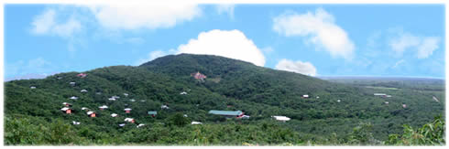

有人說，這裡是世外桃源；
有人說，這裡是人間淨土。
有人說，這裡地靈人傑；
有人說，這裡藏龍臥虎。
有人說，這裡猶如回歸佛陀時代；
有人說，這裡能覓回行將湮沒的遺教傳承……
無論如何，
追求真理、熱愛正法的人們，
這裡確實能為您提供潛心禪修的一方淨土
——緬甸帕奧禪林

在後學的心目中，帕奧禪林是一所國際大學，它的地位甚至比世界聞名的牛津、哈佛或劍橋大學還有過而無不及的。這所大學的中興者就是當代聞名的國際止觀禪修大師——帕奧禪師。
帕奧禪林是怎麼樣的一所大學呢？在這所‘生命大學’裡，“學生們”所學的都是超越一般世間學識的法則，通過實踐戒德與培育定力來栽培內心的X光(智慧之光)，用‘顯微鏡’來如實知見世間最透徹的物質現象(色法)和精神現象（名法），解剖根深蒂固的‘我’和這個世間的本質，比牛津、劍橋或其他著名的學府更加徹底的分析和洞察生命和物質現象。在這世間，即使再先進、再強力的電子顯微鏡，也比不上由具有定力的心所開發出來的古老顯微鏡之威力（然而，佛陀的‘顯微鏡’之威力更是一切有情所不能超越的）。

為現代所有物理學家所認同的分子、原子、粒子、質點、核子等等，其實早在兩千六百多年前就已經被佛陀的超級‘顯微鏡’發現了。在佛陀的教育中，它們被命名為色聚 (råpakalàpa)。不過，這些微細物質依然還不是最微細而不可再分解的單位，它們只是由28種究竟色法所組成的一堆色聚罷了。佛陀更進一步解釋了28種究竟色法的生起之源，它們是由業kamma（過去所造下的善心與不善心裡的思心所）、心citta、時節utu（熱能）和食物àhàra（營養素）這四種原因所產生的。

在目前的物理常識中，光速被認為是最快的，沒有任何一種物質的運動速度能比得上光速。然而，在佛陀的超級‘顯微鏡’照見之下，光只是一堆叫時節生色（utusamuññhànaråpa）的色法而已，它們生起之後又滅去，滅去之後又生起….滅去 ….生起….滅去 ….所謂的光速只是這種物質生滅的過程而已。在這個世間，光速還不是最快的，生滅得最快的莫過於是能夠取物質現象為所緣（目標）、能覺知光速的‘心’（精神現象，稱為名法）。一個色法的從生到滅的這一段極為短暫的時間內，已經有十七個‘心’相續地生起又滅去。心的壽命稱為一個“心識刹那”(cittakkhaõa)，是指心從生到滅的時間單位。這個時間單位可以認為是最短暫的，心的生滅速度是光速所無法比擬。即使是在一閃電之間，即已有數十億個心識刹那生滅過去。

在一個心識刹那的單位時間內，心只能緣取一個所緣作為識知物件。由於心的生滅速度實在太快了，讓人們誤認為一切的感知現象都是真實存在的。也因為人們被這顆極迅疾的心矇騙，才產生了“自我”的錯誤知見。唯有通過足夠強的定力而引發出來的智慧之光或“顯微鏡”，才能如實地分析這如此迅捷且微細的“心”，唯有藉著有定力的心才能如實照見“心”的真相和揭開“我”的假相。世界上能夠產生巨大能量的東西並不是原子或核子，而是一顆被調伏和經過訓練的心。以世間常識難以解釋的神通現象，即是經由調伏了的心而引發的，所以佛陀說擁有定力者的定境是四種不可思議法之一。

在帕奧禪林所能學到的包含了生物學、物理學、化學、心理學、生命科學等等。當一個人真正修完這裡所授的止觀課程後，他將破除所有存在於內心的、對過去、現在、未來三世的疑惑，去除斷見(uccheda-diññhi)、常見(sassata-diññhi)、我見(atta diññhi)、無因見(ahetuka-diññhi)、無作用見(akiriya-diññhi)、創世主、主宰者、梵我、靈魂轉世（其實在新的生命開始時沒有一個神識前來投胎，而只是一堆名色法的相續流）、中陰身（有情的結生是在死亡之後立即發生的，從過去生到現在世之間，並不存在所謂的中間階段）等種種邪說和邪見。同時，他因為擁有了正知正見，從而摒棄了種種無法導向解脫的禁忌（即戒禁取，如認為吃素、斷食、持咒、灌頂能夠斷除煩惱）和繁瑣的儀式。如果一個人想要真正地瞭解自己和這個世界的話，那麼這所大學是值得去留學的。

世界上很難找到像帕奧禪林這樣完全免除學費而又包吃包住的大學。

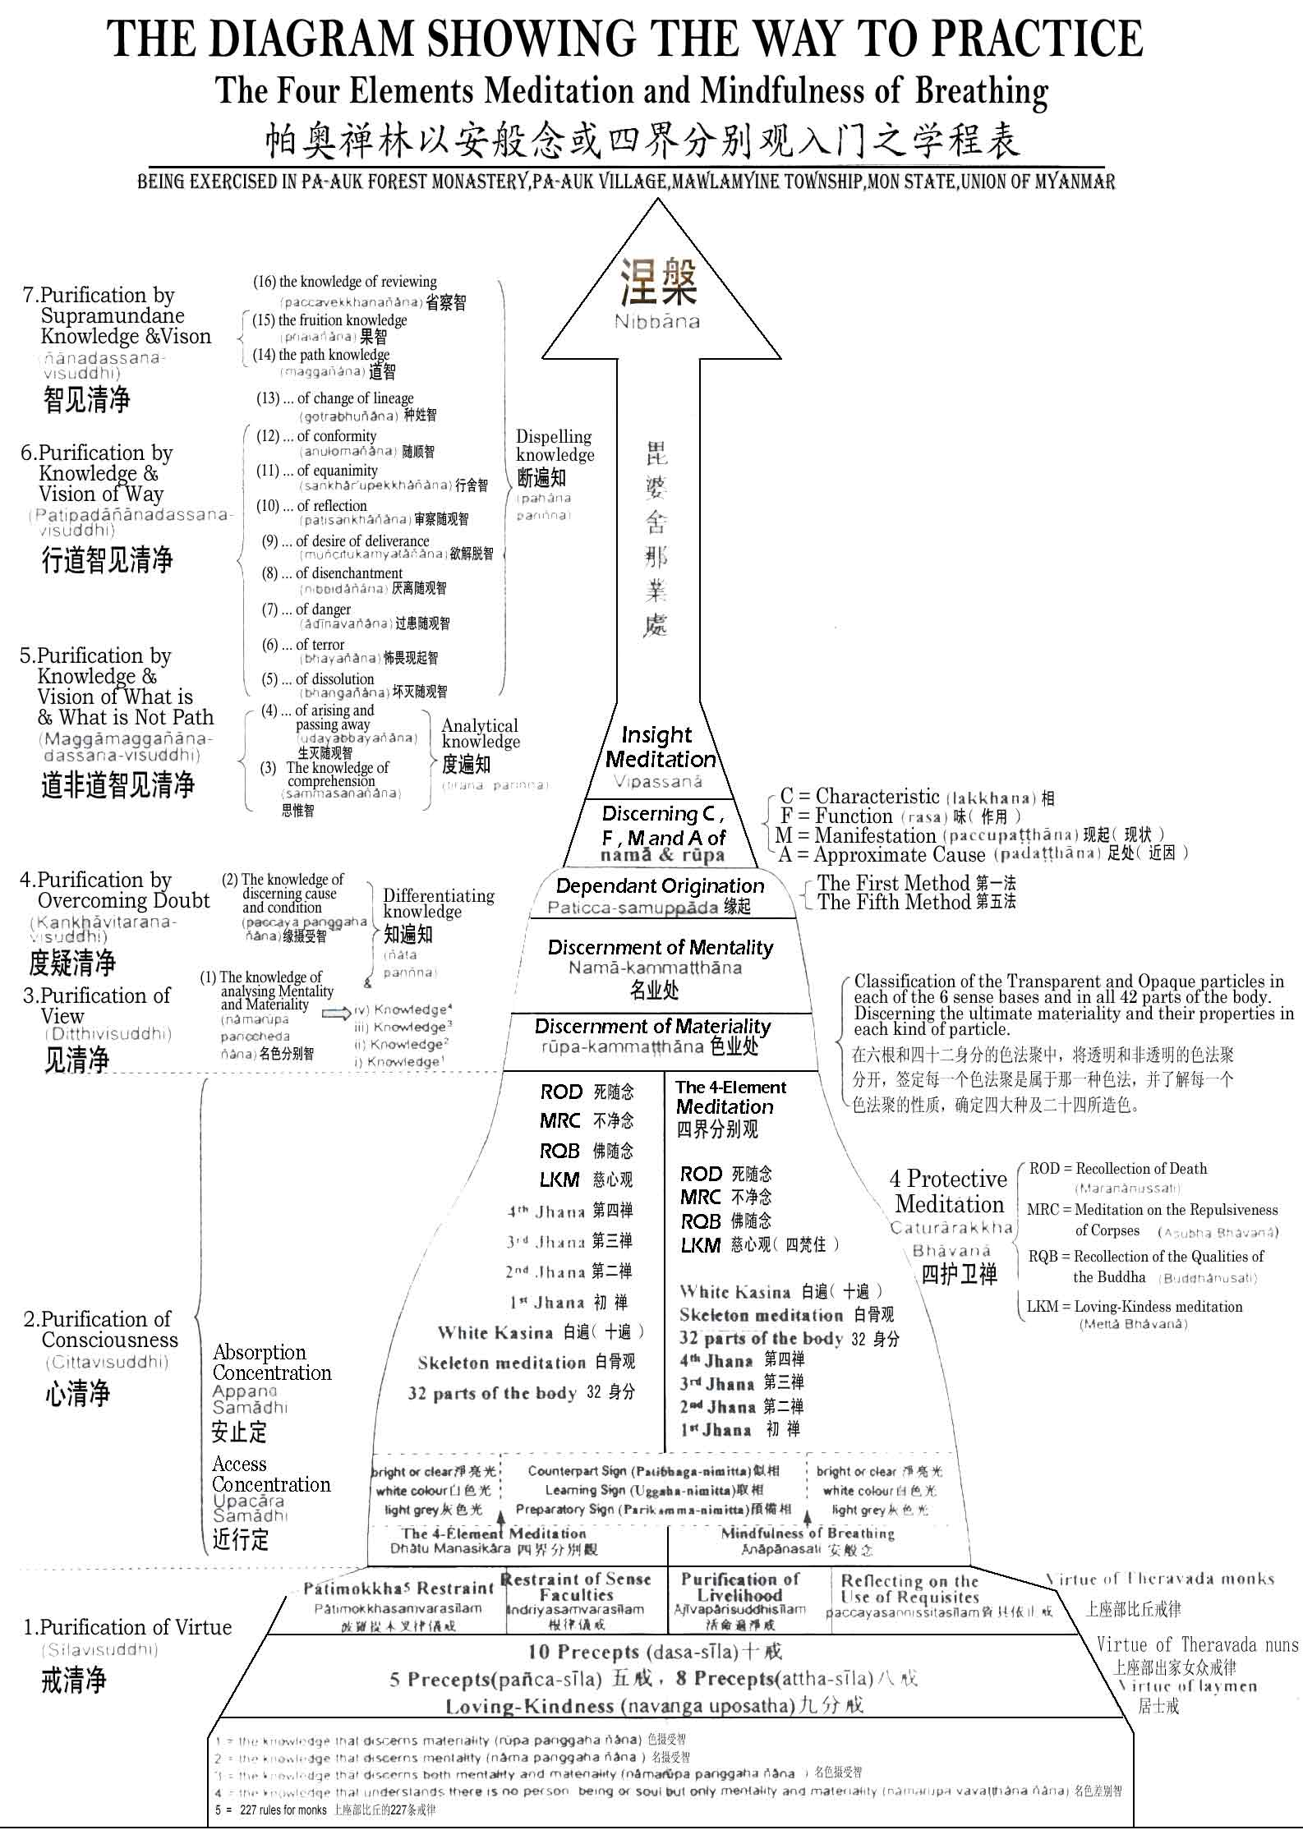帕奧禪林學程表。

對一個智者而言，世界上最珍貴的寶藏並非藏在世間的某一個角落，或洞窟中、地底下、深海裡，而是蘊藏在自己的心中，默默地等待有慧人自己去發掘。在兩千六百多年前發現古仙人道的佛陀，已經為許多願意跟隨佛陀足跡去發掘自己內心寶藏的有慧人留下了“尋寶圖”。而這份珍貴無比的“尋寶圖”，現今依然完好在保存在帕奧禪林。在這份“尋寶圖”中，佛陀有為各種不同根基的尋寶者提供了四十種不同的鎖匙來開啟內心寶藏之門。如今已有若干有慧人前往帕奧禪林，鑄造了屬於自己的智慧之匙，順著尋寶圖的指示，開啟了心中這扇寂靜、不死、微妙、清涼、完美、永恆、無價的寶藏之門。

只要有大馬的善人們陸續到帕奧禪林修學，將來就有機會繼續出現像Ven.Dhammasubho（淨法尊者，曾參與英譯過某些禪師的緬文著作）、Ven.Siripa¤¤o、Ven. Maïgala（吉祥尊者）、Ven. Dhammaputta（繼藏法師）、Ven. ânanda、Dhammagavesaka Bhikkhu（尋法比庫，即陳思檳居士，《阿毗達摩概要精解》《南傳菩薩道》等書的中譯者，也曾翻譯了許多禪師的英語講稿並整理成書）、Sayalay Susãla（善戒尼師，目前正積極地在大馬及世界各地講解《阿毗達摩》）等這些可敬的尊者、sayalay們。說不定，將來您也是其中的一位。

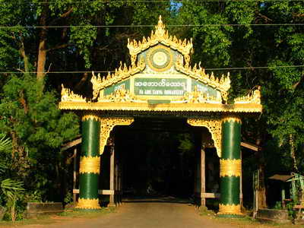
緬甸帕奧禪林大門

步驟一：
在上這間“大學”之前，建議賢友們首先應當閱讀帕奧禪師的一些著作，以便建立對佛、法、僧三寶的正見正知，以及瞭解禪師教導的禪法和修持次第。如此，一旦在禪修有進展時能夠更加得心應手。禪師的著作不難找到，許多禪師的作品都以免費贈閱的方式廣為流傳著，同時在許多有關帕奧禪師和禪林的網站都可以下載到。這些著作能夠激發我們很強的求法欲，讓人有一股很想禪修來如實知見“法”的欲望，甚至會令人有想飛往帕奧禪林禪修的衝動。不知大家讀後是否都有同感呢？
以下是帕奧禪師的一些著述：

《如實知見》(Knowing and Seeing)
《智慧之光》（Light of Wisdom）
《去塵除垢》（Removing Dust）
《正念之道》(The Way of Mindfulness)
《顯正法藏》（又名《轉正法輪》）
《觀察緣起》
《菩提資糧》（發願修行菩薩道者必讀）

在帕奧禪林的許多禪修者都以《智慧之光》（Light of Wisdom）作為工具書。此書是比較完整的禪修手冊，很有次第性又有系統的講解佛陀所教導的止觀禪法，從剛開始著手修習戒清淨，至智見清淨的七清淨以及十六觀智，一直到證悟聖道聖果的修學次第皆了了分明，詳盡有序。不過對止禪方面，在禪師的《如實知見》(Knowing and Seeing)一書中比較完整。有時間的話也不妨配合《阿毗達摩概要精解》（A Comprehensive Manual of Abhidhamma，Bhikkhu Bodhi整理，尋法比庫中譯）和《清淨道論》（The Path of Purification，BPS出版，Bhikkhu ¥àõamoli英譯，葉均中譯）一起研讀更好。如果一個禪修者有很好的巴拉密（parimī，古音譯為波羅蜜）能夠支持他修完四禪八定[1]後，在開始修色業處、名業處、緣起和觀禪vipassanā的部分時，這些書籍將會是很有助益的參考書。有興趣到帕奧禪林禪修的賢友們最好攜帶《智慧之光》和《阿毗達摩概要精解》，相信這兩本書對您的修行會很有幫助，尤其是修到觀禪時，書裡提到的許多究竟法如28種色法、89（121）心、52心所、心路過程、緣起（過去世與未來世）等都必須親自以‘智慧之光’（由有定力的心而產生的光）去識別和透視（這些法都是可以親自證知的，後學想許多佛友選擇禪修就是這個原因吧）。如果沒有這些書的話，禪林的圖書館可以借得到（英文版和中文版都有）。如果那裡還有結緣書的話，也可以向圖書館的管理員索取。

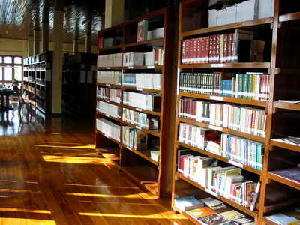
帕奧禪林圖書館裡的中文書籍。

按：
[1] 雖然說修行觀業處vipassanā未必一定要證得四禪八定，但至少也必須達到近行定（upacāra-samādhi一種在證得禪那之前的欲界定）。不過，我們仍然應當努力地培育定力至四禪八定，因為修行八定有五種利益：

1．現世的安樂住處（diññhadhamma-sukha-vihāra現法樂住）：在今世享受禪那的快樂。這是禪定的第一種利益。

2．觀禪的利益vipassanānisamsa：禪那能支持禪修者得到觀禪的結果。由於禪定，禪修者能清楚地照見究竟名色及它們的因緣，以及它們兩者的無常、苦、無我本質。當禪修者徹底地修行觀禪，尤其是達到行舍智sankhārupekkhā- ñāõa或道智maggañāõa與果智phalañāõa時，通常禪那名法也穩定了。禪那能使觀智清晰、分明且強而有力；而強有力的觀智能滅除障礙止禪的煩惱，保護禪那不使退落。再說，當禪修者長時間修行觀禪之後會感覺疲勞。當疲勞發生時，他應長時間安住於某一禪那中，如此疲勞將會消失。當他的心恢復活力之後，可以再回來修行觀禪。這是禪定的第二種利益。

3．神通的利益abhiññānisa§sa：若人想要擁有世間的神通，如宿命通、天眼通、天耳通、他心通、如意通（能在空中飛行、在水上行走等等—），他可以通過十四種方式來開展十遍禪與八定。這是禪定的第三種利益。

4．增上生的利益bhavavisesavahānisa§sa：若有人想投生到梵天界，他必須修行禪那，如：十遍禪、安般念禪、慈心禪。然後，他必須將禪那維持到死亡的刹那，這樣就能如願投生。這是禪定的第四種利益。

5．寂滅的利益nirodhānisa§sa：成就滅盡定nirodha-samāpatti的利益。只有具備八定的阿那嘎彌（anāgāmi古音譯為阿那含）及阿拉漢（arahant古音譯為阿羅漢）才能進入滅盡定。滅盡定指的是：心、心所與心生色法的暫時停止。這裡的「暫時」意指最久七天的時間。這決定於他們進入滅盡定之前所下的決心與意願adhiññhāna。除了睡眠的時間以外，阿那嘎彌anāgāmi與阿拉漢arahant整天、整夜、多天、多月、多年不停地見到名色及其因緣的生滅，或只見到壞滅。所以，有時他們不想再見到這些壞滅現象bhaïga-dhamma，但是般涅槃的時間還未到，因為他們的壽命尚未結束。於是，為了停止看見這些壞滅現象，他們進入滅盡定。為什麼他們不停地見到這些壞滅的現象呢？他們已經滅除與禪支對立的五蓋，因此有極深的定力。專注的心能如實地照見究竟法paramattha-dhamma，所以他們一直見到壞滅的現象，即見到究竟名色法的本質。
— 帕奧禪師《如實知見》

步驟二：
後學介紹諸位不妨先訪問一下這幾個很好的網站，以便瞭解緬甸風情和那裡道場的情況，許多資料也許對日後的參學很有幫助。後學在還沒有去緬甸之前，就是從這些網站中得到許多寶貴的資料和資訊。

資訊指南：

修學佛法之感言 Santagavesaka bhikkhu 覓寂比庫 著
http://www.fjland.net/Article/ShowArticle.asp?ArticleID=344

亞洲上座部佛教道場通訊 明法比庫 著
http://www.dhamma.org.cn/books/asia.htm

緬甸、寮國、泰國的道場與寺院禪修概況 傑克.康菲爾德 著 林武瑞 譯http://www.fjland.net/Article/ShowArticle.asp?ArticleID=406

緬甸內觀禪修道場簡介 空法師 張慈田http://www.dhamma.org.cn/books/neiguan/neiguan15.htm

緬甸禪修之旅 henryz著
http://sss2002.51.net/books/Myanmar-travel.htm

緬甸禪修一月體驗 henryz 著
http://sss2002.51.net/books/Myanmar-Meditation.htm

緬甸參學記 庭 著
http://www.fjland.net/Article/ShowArticle.asp?ArticleID=534

緬甸的出家風俗 光偉 著
http://sss2002.51.net/books/lunwen/mddcjfs.htm

帕奧禪修中心簡介 Santagavesaka 著
http://www.dhamma.org.cn/books/neiguan/neiguan14.htm

緬甸帕奧禪林簡介 Mahinda bhikkhu著
http://www.fjland.net/Article/ShowArticle.asp?ArticleID=568

廣州至帕奧禪修中心行程、費用及注意事項
http://sss2002.51.net/books/guangzhou_to_paauk_center.html

緬甸帕奧禪林參學記 法味比庫 著http://www.fjland.net/Article/ShowArticle.asp?ArticleID=494&Page=1

緬甸帕奧禪林網站（英文）
http://www.paaukforestmonastery.org/（Singaporean site by Teoh Soon Seng）
http://www.paauk.org/ （U.S. web site）

帕奧禪林介紹VCD（英文）
帕奧禪林新錄影
帕奧禪林影集下載
帕奧禪林資訊下載
http://sss2002.51.net/books/ncdaszt/ncds005.htm

步驟三：
下決心要赴一趟緬甸禪修之旅後，可以先確定一下自己要在帕奧禪林參學多久。這裡也許會有三種情形：

第一種，只是抱著‘朝聖’或四處參訪的心態，並不打算久住的話，可以直接到下一個步驟上網查詢機票，定購機票（越早定機票可能會更便宜，不過行情依季節而定）。到接近出發的日期時（最好在出發前的一兩個星期之內，依不同國家的緬甸大使館而定），去緬甸駐大馬大使館申請28天的旅遊簽證或28天的入境簽證。

第二種，如果準備長期在帕奧禪林禪修的話，必須以禪修簽證Meditation Visa入境。申請禪修簽證必須有帕奧禪師的擔保信Sponsorship Letter。索取擔保信的詳細資料請參考步驟五。在等待擔保信的同時也可以查詢機票詳情。不過在定機票時請記得不要定購太接近的日子，因為還無法確定帕奧禪林的擔保信幾時能寄到。

第三種，如果內心還不能確定打算住多久的話，那麼後學建議最好還是以禪修簽證入境，因為目前緬甸政府已經不再更新一切旅遊簽證，萬一真的想繼續住下去的話，就得重新回國申請禪修簽證，然後再入境緬甸，多一番周折。

步驟四：
這裡後學提供幾種直航與非直航的航空公司的資訊：

1. Myanmar Airways International (MAI) http://www.maiair.com/homepage/default.asp
每逢星期二、四、五和星期日直航，從KLIA 到 仰光Yangon。MAI 的價格方面大約從RM600到RM1000不等。因為價格比一般直航班機便宜，會有比較多的人選擇。後學來回也是坐MAI，在旅遊旺季，前往的票價是RM972（加了機場稅），回來的票價是201美元（沒加機場稅10美元）。

2.馬航MAS http://www.malaysiaairlines.com/my/main.html
直航從KLIA 到 仰光Yangon。MAS 的價錢一般會比MAI貴，超過一千馬幣，較少人選擇。

3．捷星航空Jetstarhttp://www.jetstar.com/tc/index.html
非直航，必須先到新加坡，然後再從新加坡飛往仰光。大致上價錢會比一般直航便宜。如果不嫌轉機的麻煩，捷星航空是很好的選擇，尤其是那些要去而不確定幾時才回來的人（單程）。

4. 亞航AirAsia http://www.airasia.com/site/en/home.jsp
如果能夠在曼谷過夜，那麼在經濟的考量之下，亞航應該是最佳的選擇了。亞航沒有從吉隆玻到仰光的直航，必須先從吉隆玻（LCCT）飛到曼谷（在北馬的可以直接從檳城國際機場起飛到曼谷，節省更多時間），再從曼谷轉機到仰光，但得在曼谷過夜（不需要泰國visa），因為從曼谷到仰光的亞航班機一天只有早上0715一趟。現在所有的亞航班機已經不在KLIA啟程，而是在離KLIA不遠的LCCT（Low Cost Carrier Terminal）。要到LCCT很簡單，只需到KL Centre的底層搭每半小時一趟的Airasia巴士即可。巴士收費RM8，從KL 到LCCT大概需要一個小時。

如果還沒有確定幾時要去緬甸，後學建議可以選擇在旅遊淡季或者有優惠的時候才定機票（也許有機會得到免費機票，只需付機場稅），能省就儘量省，把省下來的錢用在供養僧團上會更有意義，能為自己累積難以衡量的菩提資糧。

若不打算居住超過一年的話，可以選定往返的機票比較划算與方便，因為在毛淡棉市Mawlamyine只能訂購去仰光的巴士車票（從毛淡棉到仰光的車費大概是從6000到10000緬幣），機票必須要在仰光才能訂。如果不想給自己一個期限，只是依自己的修行進度來確定居住與否，那當然更好，禪師非常歡迎（也許有足夠的巴拉密能夠修到證悟聖道聖果，上岸後就已經不想再回來了，好像已經從糞坑裡爬出來的人就不會再跳入糞坑裡一樣）。想要回來時可以請禪林的淨人或者前往仰光的人幫忙定機票，雖然會比較麻煩一些，但也不是沒有辦法。

步驟五：
行程安排好後，就可以到緬甸駐大馬大使館詢申請簽證visa。欲入境緬甸的外國人可以通過駐本國的緬甸大使館申請28天旅遊簽證Tourist Visa、28天入境簽證Entry Visa 、3個月禪修簽證Meditation Visa 或免費簽證Gratis Visa，這要視自己國家的緬甸大使館發行哪一種簽證而定，因為不同的國家有不同的制度。過去，外國人能夠以旅遊簽證或入境簽證進入緬甸後，再申請禪修簽證，不過目前最新的情況是：任何旅遊簽證已經不能再延期了，持有旅遊簽證者逾期前就必須出境，如果打算繼續留居緬甸的話，必須先在其他國家辦理禪修簽證再入境，緬甸政府拒絕一切旅遊簽證申請延期。如果純粹只是觀光旅遊，那麼以28天的旅遊簽證入境是沒有問題的。從帕奧禪林網站的訊息中獲悉：現在使用免費簽證和入境簽證入境緬甸者依然可以申請延期，但必須先轉換為禪修簽證。無論如何，想要在帕奧禪林居住超過一個月者，為了避免不必要的麻煩，最好不要使用旅遊簽證、入境簽證或免費簽證入境，因為緬甸軍政府的政策經常更改，常聽到在禪林的外國禪修者遇到簽證延期的麻煩。

目前緬甸駐大馬大使館只有簽發兩種簽證：28天旅遊簽證tourist visa和3個月禪修簽證meditation visa。有意申請旅遊簽證和禪修簽證者，必須：
1．填妥兩份Application for Entry Tourist Visa申請表；
填妥一份Report of Arrival抵達報告表；
2．3張護照相片（沒有特別指定的背景顏色）；
3．費用：旅遊簽證RM80，禪修簽證RM130；
4．一張護照影本（護照持有者的照片和資料的第一頁）；

Kindly refer to the info on application of Visa, as follows:-
1. Application Form
~ 2 copies of "Application for Entry Tourist Visa" (in A4 size)
~ 1 copy of "Report of Arrival" (in half A4 size)
2. Coloured Passport-size Photo x 3 (no specific colour for background)
3. Visa Fees
~ RM80 for Tourist Visa
~ RM130 for Meditation Visa
4. A photocopy of the Passport (the page with photo & particulars)

*欲申請禪修簽證meditation visa者須知：
1．目前最新的制度是：緬甸駐大馬大使館要求申請禪修簽證meditation visa者，無論出家眾還是在家眾，都必須出具兩份證明，一份是帕奧禪師的擔保信sponsorship letter，另一份是本地寺院或道場的證明書。

Two (2) letters for application of Meditation Visa
~ one from Myanmar Monastery
~ one from Malaysia Monastery

2．要索取帕奧禪師的擔保信可以事先以英文寫信或E-mail到緬甸帕奧禪林，向Ven. Kuõóadhàna 或者Ven. Candimà 索取。以下是帕奧禪林的地址和電郵：

Pa-Auk Forest Monastery,
Mawlamyine, Mon State, Myanmar.
E-mail: paauktawya@baganmail.net.mm
(attention: Ven. Kuõóadhàna or Ven. Candimà)

3．若以E-mail向禪林索取，先以簡單的英文寫下個人資料、修學背景、同行人數、打算住多久和回函地址，接著到帕奧禪林網站下載一份同意書http://www.paaukforestmonastery.org/residence_apply.htm
Letter of Agreement。填妥之後，以JPEG或GIF圖像格式掃描入電腦存檔，再以附件attachment方式連同個人資料E-mail到帕奧禪林。大約兩、三天之內就可收到帕奧禪林的回復，通知索取者的資料和同意書附件已經安全收到。從回信中確定帕奧禪林同意之後，就靜待擔保信寄來。時間可能會久些，因為從緬甸寄到馬來西亞的信件至少需要24天左右，有時會超過一個月。緬甸的通訊和網路並不發達，需要給點耐心。

4．對本地道場證明書的要求比較含糊，只是被告知需要有寺院或道場的名字、位址和電話，並在信中說明該禪修者大概將在緬甸居住多久。

5．不要持著禪修簽證到處觀光，以免為自己和禪林都帶來麻煩。因為禪修簽證只是允許我們在某個地方禪修而已。由於近來緬甸政策變化無常，如果有任何有關簽證的疑問，最好親自前往或致電到緬甸駐大馬大使館詢問最新的詳情。

The address and contact numbers of the Myanmar Embassy in KL :-
Myanmar Embassy,
11A, Jalan Aman, Off Jalan Damai, Kuala Lumpur.
Tel : 03 - 21487650
03 - 21427954
Operating hours~ Monday to Friday
~ 9.30am to 12.00 noon

大使館接受申請的時間是星期一到星期五早上的0930 到中午1200。記得帶足必要的證件（建議自己帶漿糊去粘照片）和足夠的錢。只要資料充分，申請可以很快得到批准，只需兩個工作日就可以拿到visa。
當然，也未必一定要親自到KL的緬甸大使館申請，只要申請者能事先把必要的表格填妥，並附上齊全的相關資料，然後委託代表去申請就行了，兩天后再拿收據去領取。若要更快的話必須多付幾十塊，早上申請，當天下午就可以拿到。

請不要忘記passport的有效日期哦，尤其是打算長期居住禪林修行的賢友們。在緬甸，passport過期會是一件相當麻煩的事。還要注意的是visa的有效日期，在到期前最好提前兩、三個月就辦延期手續。如果簽證過期，緬甸政府將會向逾期者收取每天3美元的罰款。後學曾經聽說有外國人因為某些的疏忽而被罰款三百多美元的事！真可惜，如果用這些罰金拿來做佈施供養是多麼的有意義啊！

步驟六：
確定了要飛往仰光的時間後，可以用英文寫下自己的資料，如姓名、性別、年齡、修學背景、航班號、抵達日期和時間，附上相片後E-mail或寫信給以下其中一位帕奧禪林的護法，請他們幫忙接機和安排行程。E-mail可能會比較慢才回復，寫信就更慢了，如果要快的話可以直接打國際電話聯絡。

Mr & Mrs Yip Seng Foo（新加坡朱建媚女士）
No.4 West May Kha No.3 Street, Mayangone Township, Yangon
E-mail: bluestar@mptmail.net.mm

U Aung Pyone (Mr. Aung Pyone)
No. (32), Kwet Thit Street,Yay Kyaw, (7th Quarter) (near Y.M.B.A) Pazundaung Township, Yangon, Myanmar.
Tel: (95)1- 293847
E-mail: uap@myanmar.com.mm

Daw Amy (Ms. Amy)
66 A, Sayarsan Road, Bahan Township,Yangon, Myanmar.
Tel: (95) 1- 548129, (95)1-556355

對於初來緬甸的禪修者，有人接機比較理想，如此可避免吃兌換緬幣、乘高價車、花冤枉錢等虧。大致上緬甸人都很善待外國人，尤其是到帕奧禪林禪修的外國人，常受到很好的優待，其中一個原因是緬甸人非常尊敬帕奧禪師。後學也因為當地人幫忙接機、載去買車票、換緬幣等，即使上了巴士也不忘委託人看顧，所以非常順利的抵達禪林，給他們小費也不收，內心真的很感激那份默默耕耘、只是付出不望回報的善心。後學對他們所做的善業表示讚歎隨喜，Sàdhu! Sàdhu! Sàdhu! 願這些善業成為他們證悟涅槃的助緣。

行李的準備工作：
在上面的步驟二中，後學所介紹的網頁裡有許多好的建議提供參考，您可以依個人的喜好而作選擇。到緬甸帕奧禪林最主要的目的是為了參學修行，日常用品只要能達到基本的要求就可以了，應培養少欲知足的習慣。只要需求不高，大部分的日常用品都可以在緬甸的市場裡買到，不必把行李塞得太重。建議到帕奧禪林禪修的在家眾應儘量避免使用帶有芬香或濃烈氣味的沐浴露、肥皂、個人潔膚用品等，尤其是持受八戒的禪修者。雖然目的不是想要塗抹香水，但依然會對身體或頭髮留下香味並向外散播。這些味道對於我們這些城市人來說也許不是很強烈，但是對於像帕奧禪林這樣純樸的地方來說，則未免會強烈了一點。不過有一種香是無論誰都允許塗的，而且還得到佛陀的鼓勵和讚歎的，那就是——戒香。

除了個人衛生用品、藥物和維他命、眼鏡族的後備眼鏡、工具書之外，後學建議帶耳塞和一些粘土，也許會用得到（例如晚上下雨時，一些孤邸kuñi會很吵；有的木孤邸會有小洞縫，可以用粘土塞起來以防蚊蟲進入)。如果想把帕奧禪師或禪修指導老師所作的佛法開示錄下來者，不妨帶mp3 player、pen drive和空檔CD，如此除了自己可以重溫禪師們的開示和禪修導師所給的指示之外，也有機會為自己累積十福業事之一的說法巴拉密——把錄下來的開示燒錄成CD後分發流通，這是一種殊勝的善業（帕奧禪林的電腦室能製作）。緬甸的電源插頭並不像大馬所使用的三腳插頭，而是像下圖的一樣的二腳插頭，不過在緬甸的市場可以買到供三腳插頭用的二腳插頭。在此也順便提醒打算帶電器到緬甸的賢友們，緬甸雨季時（大概是四月中下旬到十月）空氣會很潮濕，記得為電器做好防潮工作哦。
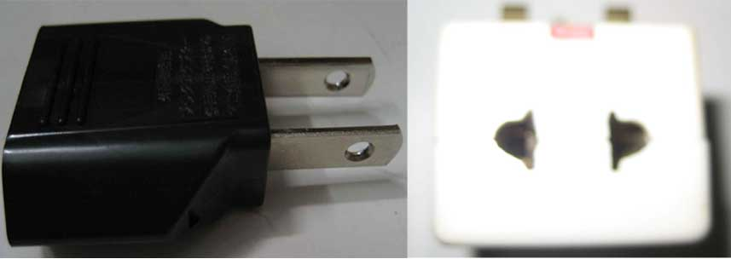

後學大概算了一下住在緬甸帕奧禪林一年所需要的費用，供大家作參考：

禪修簽證一年：USD105美元
Meditation Visa for 1 year.
* 三個月的禪修簽證是USD36美元，半年也是105美元，需要9張護照相片。最好能夠提前兩個月申辦。須知簽證延期的政策和收費經常會依緬甸政府的政策而更改。

外國人登記證一年：USD 9美元
FRC for 1 year.
* 在每年年底，外國人必須更新《外國人登記證》。禪林下院的淨人U Soe Hlaing長者會為外國人處理申辦禪修簽證和FRC的事項。

緬甸機場稅（回程時）：USD10美元
Airport tax.

緬甸機場離境證：USD3美元
Airport Departure Form.

旅費、個人的必需品和醫藥費：大約USD100~200美元
Travelling expenses+requisites+medical fee.
輕微的病痛可以在禪林的診療所求醫，是完全免費的。這裡的醫藥費是指如意外受傷、急性病之類的必須到緬甸政府醫院治療或住院所需的費用，或者看專科、牙科、驗血、照X光、眼疾等的費用。對於希望在禪林潛修超過一年的人，最好能多準備大約USD200美元以作為訂購回程機票的費用。

一年的雙程機票：RM600~RM2000
* 假設有機會能夠訂到免費的亞航Airasia機票，從KL到Bangkok的免費雙程機票、或者從Bangkok到Yangon的免費雙程機票，那麼機場稅和一些費用總計大約只是在RM600到RM700之間（不過亞航只能訂購在9個月之間的雙程機票）。如果雙程坐的都是直航，又是在旅遊旺季，則可能需要大概RM1500~RM2000左右，這要視航空公司而定。

換美元時最好要求新鈔票，儘量避免有折痕、黑點和series no. AB系列。緬甸的治安基本良好，錢財只要小心看管就不會有什麼問題。還有，請別忘記既然千里迢迢來到世間少數的無上福田之一的帕奧禪林，就要把握好機會為自己、家人、親戚和朋友們累積殊勝的功德福田。我們可以供養僧團早午齋（約300美元左右可供養一天兩餐的伙食，依季節而定），或者佈施禪林的建設經費、電費、維修費等（可以由為僧團服務的淨人kappiya安排和處理）。在當地，也有許多經濟負擔不起的信眾會帶些飯菜、水果、糕點、甜品、餅乾等等前來，在比庫（bhikkhu古音譯為比丘）托缽時放進比庫的缽中。當然，我們也可買些食品、日用品之類的，在比庫托缽時親手佈施，體驗一下供養僧團、親手把佈施物放在比庫缽裡時的那份無比的喜悅，這種經驗在大馬並不容易找到(佈施時應有的心態請參考附錄5)。

身體的調整和準備工作：
在沒有出發之前請記得先做好牙務，免得到禪林時才牙痛，不僅為自己帶來麻煩，也會幹擾到禪修。可以考慮打些預防針如A、B型肝炎。不過，令人擔心的瘧疾Malaria是沒有預防針可打的，唯有以提高身體的免疫能力來防備。在帕奧禪林，蚊子會在雨季期間大量滋生，所以雨季時要多注意健康，多喝水和多做運動。不過現代醫學進步，如果真的染上瘧疾也會有特效藥治療，不必擔心，因為在禪林很少聽到有人死於瘧疾。

在禪林睡的是鋪上草席的硬板床或地鋪，這對於在家從小就已經習慣睡床墊、彈簧床的人來說難免會睡得腰酸背痛了（後學睡了差不多半年才習慣呢）。如果您現在就開始改睡硬板床那將會更好，睡硬板床也有益健康。再者，離開舒適的床墊能減低對睡的貪著和賴床的惡習，讓我們不會浪費太多的時間在床上。日常生活的作息要有規律，儘量早睡早起，我們可以依以下的禪林作息表作一些調整。

作息表（緬甸時間，大馬時間加一個半小時）
0330 起床
0400－0530 早課與共修
0545 早餐托缽（具體時間依明相而定）
0700－0730 打掃與個人時間
0730－0900 共修
0900－1000 禪修報告、經行與個人時間
1010 午餐托缽
1300 －1430 共修
1430－1530 經行
1530－1700 共修
1700－1800 禪修報告、作務與個人時間
1800－1930 晚課與共修
1945－2045 佛法開示（緬語）
（2007年1月更新）

心理的調整和準備工作：
要在止觀禪修上有所成就，除了身體健康以外，心理素質也是很重要的。在沒有前往禪林之前，我們應當嘗試過一段離欲、純樸簡單的生活，學習把生活的要求降到最低，同時持守五戒或八戒，儘量遠離五欲之樂，遠離諸如電視、電影、音樂、報紙、逛街等等吃喝玩樂的享受。要同時享受欲樂又要保持深厚的定力是不可能的事，因為這些欲欲(對欲樂的貪求)是證得禪那的障礙之一。再者，如果一位禪修者沒有把世俗的欲樂去除，那麼往後他生活在禪林的日子將會像從水裡跳出來的魚一樣痛苦。在《去塵除垢》裡，帕奧禪師開示說：

“一般上，初修禪者的心常受到欲欲的困擾，因為他的心並不習慣於無欲樂的環境裡。在他還沒來修禪之前，他的心時常接觸各式各樣的欲樂目標，例如好看的電影、悅耳的音樂、美味的食物及快樂的社群生活，而他的心又樂於其中。但在禪林並沒有電影、電視、音樂、報紙等以供取悅他的眼睛、耳朵等，因此他的心就如一只被人從水中拿出來放在乾燥地面的魚；對他那時常渴望欲樂的心來說，它實在是太枯燥無味了。在靜坐著時，他沒有專注於業處，反而把大多數的時間花在回顧過去所享受的欲樂，或住在所期望獲得的未來欲樂裡。但這只是在浪費時間，根本無助于培育心。即使如此修行了一輩子，他也不會有進步”。

所以，有意到帕奧禪林修行的賢友們，應當先讓自己適應‘離水’的生活。禪定的快樂是難以用世間言語來形容的，也沒有任何的感官欲樂可以比擬的。不過在還沒有捨棄欲界低級的感官欲樂之前，是難以得到較高層次的禪悅的，這是規律，就像一個緊握著某物的手，不可能再得到任何其他的東西一樣。

平時以守護根門、如理作意來克制性欲對一個禪修者是非常有必要的。性愛的欲樂可以說是所有種種欲樂之最（過程動用了全部六根之故），這是為什麼佛陀常常教誡比庫們行淫是所有梵行者之垢。在經典中，佛陀無數次地呵斥淫欲的過患，讚歎梵行的功德。所有努力想要止息煩惱和痛苦的人，必須先戒除淫欲。在比庫巴帝摩卡中，淫欲法是227條學處的第一條，違犯者將自動喪失比庫資格，沒有挽回的餘地。自慰也是相當嚴重的罪，排在僧殘罪的第一條。在一般的禪修營中，為了更有利於修禪，在家眾也被要求必須受持八戒，從在家五戒的第三條不邪淫戒換成不淫戒。禪師曾經教誡過，如果一個禪修者要在止觀禪修上有所成就，他必須：
- 出家；
- 如果他不出家，他必須終生守持梵行不結婚；
- 如果他選擇結婚，他的另一半也必須是禪修者（大家都有共同的目標，並能在修行道路上互相勉勵）。
- 夫妻都堅守梵行。

其實這四個條件都有一個共同點，那就是守持梵行不淫。要找到能一起學佛、又擁有共同目標的另一半已經非常的不容易，何況夫妻能一起守梵行不行房事更是難上加難。想投入禪修、努力見法的單身賢友們，願你們能瞭解到自己是這世間極少數的幸運者——能出生在正法依然住世的時期，身心健全又只有少許塵垢蒙蔽，年輕活力而且依然單身。如果您內心有任何想要找女友、男友或任何結婚的念頭，請您暫時把這些念頭先放下，為了自己長遠的福利，願您能夠珍惜這個稀有難得的因緣，為自己保留一個殊勝的機會。一旦這些因緣失去的話，即使後悔也來不及了。在沒有情愛的束縛和家庭的負擔之下，修到證悟初果後才考慮談戀愛或結婚也不遲，到時即使想盡情地享受欲樂也沒有關係，就像佛陀時代的在家女聖弟子維沙卡(Visakhà古音譯為毘舍佉)，這位在七歲時聽聞了佛陀開示之後即證得入流果的聖者，長大後還會結婚生子（還是子孫滿堂的呢），享受著種種感官的欲樂。即使今生無法證悟聖道聖果，我們也應當努力修到行舍智[2]的階段，以累積‘明’種子，並且籍由佈施、持戒與培育定力來累積‘行’種子。只有當一位修行人具足了‘明’與‘行’的種子，才會有機緣與未來佛相遇，並能在未來佛教化的時期證悟聖道聖果。

為了避免沒有必要的爭議，以上幾點是針對那些願意付出精力和時間在止觀禪修上下苦功的禪修者而言的，我們沒必要在此談論什麼談戀愛、結婚、有家室、妻兒子女也能專心修禪之類的話題，像佛陀時代的許多在家弟子一樣。也許某些現代人結婚、有家庭也可以修禪，但那畢竟是少數的幸運者，因為夫唱婦隨、志同道合的例子相當少見，還有每天不用為開門七件事煩惱的家庭也不多，後學想自己應該沒有那麼幸運吧。既然組織了家庭，就要對家庭的成員負責任，相對的也帶來許多憂愁、壓力和煩惱。對於有家室的學佛者來說，即使要持守清淨的五戒也相當困難了，更別說是培育深厚的定力及敏銳的觀智以便證悟聖道聖果。這是為什麼佛陀常說：在家生活是擁擠的，是塵擾之途。這些例子我們看得實在太多，大家都應該心知肚明。

佛陀時代的在家弟子擁有足夠的巴拉密，又具足殊勝的‘行’種子，才能讓他們遇到非常難得出世的無上調禦丈夫，但是離佛陀時代遙遠的現代在家弟子就不容易了。佛陀時代，在沙瓦提（Sàvatthã古音譯為舍衛城）有好幾萬市民，其中大部分都是佛陀的在家聖弟子。在王舍城也有好幾萬個在家聖弟子。每天早上他們都會準備食物供養僧團。午餐後，在家女弟子去寺院聽經與修禪，然後在黃昏時回家；在家男弟子則在黃昏時去寺院聽經與修禪，直到隔天清晨才回家。他們即是如此盡力地修行佛法，對佛陀與佛法擁有不可搖動的信心，又常親近大善知識們，所以在佛陀時代會有許多的在家弟子可以成就聖道聖果。
帕奧禪師教誡我們不應該嘗試成為現代的在家佛弟子。什麼是現代的在家佛弟子呢？他們在一星期當中只有幾個小時是忠實的佛弟子，尤其是在供僧、誦經與聽聞佛法的時候，但在多數的時候，他們卻是電視、音樂、電影、報紙、購物、逛街、美食、談天等的忠實弟子。所以每當我們以佛陀時代的在家佛弟子來作例子，在說什麼結婚、有家室子女也可以修行之類的話之前，我們應當摸清自己的內心，如實又坦誠的反省與檢討自己的素質是屬於哪個時代的忠實弟子？

對於在談戀愛或有家室的賢友們，雖然說想要完全投入禪修不容易，但也希望你們在生活中儘量實踐八聖道。請不要忘記，即使再忙也好，每天也都應儘量抽出一點時間來禪修靜坐，就把它當作吃飯一樣重要。一個人總不會說他忙得連吃飯的時間也沒有吧！請記住：食物是身體的能量之源，而禪修是心靈的能量之源。無論還是單身還是已婚，願大家都能向佛陀時代的忠誠的佛弟子學習。

在前往帕奧禪林之前應當先辦妥世俗的事務，諸如工作、銀行債務、保險等等能引起牽掛的事務與人事，等到了禪林就應把它們置於一旁，以免身在禪林，心在他方，不但修不好，而且住不下去。難得有善根福德因緣來，就應該好好珍惜且善用這機會培植‘明行’種子 。

在家的時候可以先學習禪修，例如早上坐一小時，晚上睡前再坐一小時，以便在身心方面都能習慣於坐禪。不過，基於每個人過去的業力和巴拉密都各有差別，加上後天的努力不同，每個人能修上路的時間也長短不一。有些禪修者經過多年的修習連禪相也看不到，更別說證得禪那。反之，有些人則只是閉上眼睛就會出現很光亮的似相（尤其是緬甸人）。雖然禪師曾經開示過：只要能夠正確與透徹地瞭解禪師的著作及《清淨道論》，那麼他就可以自修。然而，許多人都不能正確與透徹地瞭解它們，在修禪時也難免會遇到一些不明的體驗和境界，導致對這些禪境產生執著或者恐懼、排斥。甚至有些人有了點禪修體驗，就到處去向人宣稱自己已經證悟，那是非常危險的事。常見的例子是一些禪修者由於沒有能力辨識有分心bhavaïga及其目標，當他們墮入有分時，自稱“我知見無所有”或“目標與關照的心都滅盡了”而誤以為自己已經證悟涅槃。別說知見聖道聖果及證悟涅槃，這個階段連證得真實觀智vipassanā的距離還有如天空與地面般那麼的遙遠呢！所以想要長期學習禪修的賢友們，應當向一位精通止觀禪法、有經驗而又能善巧教禪的導師學習。最好不要盲修瞎練，以免修出一身的問題，到時即使有機會親近善知識和領受業處，也要花上好長一段時間來解決自身的障礙。

對於目前沒有任何禪修進展的禪修者，或許宿世的善根會在像帕奧禪林這樣優良的環境和助緣下壯苗成長，或者被在禪林裡的善知識們引發出來也說不定呢，應該給自己一個嘗試的機會——到禪林親近善知識。現在正法依然住世，在禪林依然不乏有修有證的聖賢們，有正見且具有能力的善知識們，有學習的機會，有那麼優越的禪修環境，這些都是很難得的助緣。假如自己真的有證悟聖道聖果的潛力而不去修習、培育與開發，那實在是太對不起自己了。當死亡降臨時，自己會不後悔、懊惱嗎？先不要去計較自己到底能不能，也不去追究最終能修到什麼成果，最重要的是曾經給自己一個機會去嘗試，這樣死也無憾了。再者，因果法則能確保我們每一份正確的努力和付出都不會白費的，即使今生無法證悟，但禪修的善業也還會存留在名色相續流當中，在未來適當機緣的引發之下，能使我們橫渡暴流ogha，抵達最安穩的彼岸，這就是我們所謂的巴拉密。

禪師一般上會鼓勵前來禪林修行的人最好能住上半年到一年以上，當然如果可以一直住下去的話會更好。如果過去已經有深厚的巴拉密支持，再加上精進和有良好的學習態度，在一年半載可修完帕奧禪林的修學課程[3]也說不定。

在平時要學習與孤獨共處，因為禪林的生活大部分時間都是獨處的。禪林尊重外國禪修者，給予特別優待，所以外國禪修者（無論是比庫或在家人）基本上每人可以分配到一間孤邸獨住，以便不受幹擾地獨自禪修，也可以避免沒有必要的閒聊。在禪林不一定要禁語（可依個人的喜好），日常生活中除了向業處導師作禪修報告和一些必要的言語之外，禪修者應當在行、住、坐、臥中保持念住於業處。耽樂於談話不僅對自己培育定力造成障礙，同時也對其他正在努力的禪修者帶來幹擾。

按：
[2]行舍智：十六種觀智的第十一觀智，是證悟聖道聖果之前的一個階段。在這階段，禪修者照見諸行法的無常、苦、無我， 當中無一物可執取為‘我’及‘我的’，因此捨棄了怖畏與取樂兩者，對一切行法無動於衷而中立。行舍智也是非常重要且具關鍵性的階段，這裡有幾個因素：

1．行捨智是過去、現在、未來諸佛在行菩薩道時所必須達到的最高智慧與平等舍，是行菩薩道最基本的證量，一個要發願成佛的行者修到這階段就會不再向上取證。

2．在佛陀教法中，得到四無礙解智的阿拉漢們也曾在過去諸佛的教法中修行止觀禪到行舍智，這是自然的法則。

3．如果在過去曾經被過去佛授記將在未來成就佛果、巴支咖(pacceka古音譯為辟支)菩提、上首弟子菩提、大弟子菩提的行者，無論今生他如何極力地修觀，也只能達到行舍智而已，不能再進一步證悟任何聖道聖果，一直到他未來最後一世的巴拉密成熟後才能證悟。通過這點也許可以知道他在過去是否曾被授記。

4．修到行舍智的禪修者，如果今生無法證悟任何聖道聖果，然而與行舍智相應的正念是強而有力的，來世將不會投生惡道。如果投生到天界之後，若他自己能夠再思維佛法，則他的觀智將清楚地透視佛法，將能快速地證悟涅槃。若無法籍著觀智思維佛法，則當他有機會聽聞到比庫、天神說法，或者有同修道友提醒時，則他可能憶起佛法，並嘗試修觀，他將能迅速地證悟涅槃。

5．如果一個人發願想要在未來佛的教化時期裡證悟聖道聖果，他也必須修行止觀到行舍智來累積‘明’種子，以便能在未來只是聽聞佛陀的開示就能證悟道果。就像佛陀時代有無數的證果聖者們，他們大部分是有家室之人，然而只是透過聽聞佛陀的開示後就能證果，這是因為他們過去曾經修行達到了行舍智。從這點可以解釋為何在佛陀時代許多沒有證得禪那的在家弟子們也可以證悟初果。未來的佛陀也將會在每一天的淩晨時刻應用一切知智來觀看有哪一位眾生的巴拉密即將成熟，具有證悟聖道聖果的潛能時，不管那位眾生在哪裡，距離有多遠，慈悲的佛陀依然都會不辭勞苦的走去向他（她）開示佛法，幫助那些已經具足了行舍智的眾生完成他們的巴拉密。

6．一個行者想要做決定行哪一條菩提道——正等覺、巴支咖菩提或者聲聞菩提——都能在修到行舍智時變得更明澈。若想得到解脫，可以選擇前進到證悟道果；若想成就正等覺可以選擇菩薩道，在此不再向上取證。然而可以繼續累積成為授記菩薩的相關資糧。

[3] 這裡所謂修完帕奧禪林的課程有兩個可能性，一是已經修到證悟初果；二是修到行舍智。帕奧禪師說：只有證悟阿拉漢道果才能算是真正修完課程。禪師通常會鼓勵禪修者最少要修到證悟初果，這才是真正的人壽保險。

清淨之旅：
如果打算在禪林出家的賢友們，無論是長期或短期，在一切準備就緒後，只要父母親依然健在，就應先得到父母的允許，並且記得向父母親表達感謝並讚歎他們的智慧，因為像這樣的父母親在這世間並不容易找到。大多數的父母者只是期望自己的兒女讀世俗大學、賺大錢、成家立業、傳宗接代等，只有少數具有智慧的父母才會知道他們的兒女正在作最明智的選擇——上國際‘生命大學’——帕奧禪林去‘攻讀’生命教育，探討生命的真實意義。這世間只有少數具足智慧、遠見、寬闊心胸和充滿慈悲心的父母會允許自己的兒子出家，把自己的兒子獻給法，讓自己的兒子作為佛陀遺產的繼承者，獻給社會人群的福利。再者，我們應當讓父母親知道他們所做的功德是多麼的殊勝，讓他們升起無量的歡喜心，因為將來如果兒女能夠成就菩提道，也會為自己的父母親、乃至多生多世的父母親們、所有親族朋友們、一切眾生們帶來長久的饒益和幸福。

在緬甸有這樣的說法：“一人出家，全家沾恩。”如果父母親在臨終時憶起這善業而充滿欣慰和歡喜心，他們將會投生天界，這才是佛陀所說的真正能回報父母親的養育之恩。比起天界最少九百萬年的快樂，做兒女的能夠給父母親短短幾十年像皇帝般的生活又算得了什麼呢？佛陀甚至以“無可譬喻”來形容天界之樂。當然，如果能夠像佛陀一樣有能力讓自己的父母親證悟聖道聖果，永恆地解脫生、老、病、死、愁、悲、苦、憂、惱，這才是至高無上的孝順。其實佛教是最講究孝道的，講究的是給予父母親真正長久與究竟的幸福快樂，這並不是一般眼光短淺的俗人所能瞭解的一點。

同時也不要忘記為自己累積恭敬的善業，向父母親下跪磕頭，向他們求懺悔過去自己經由身語意、無論是有意或無意中所犯的錯誤和過失，讓自己恢復 ‘清淨’，並且向父母親說聲謝謝他們多年以來的養育之恩。能以‘清淨’的身份步上清淨之旅是很重要的，可以去除悔（追悔已造的惡，後悔沒有實行的善），追悔是培育定力的障礙之一。準備長期在勝者戒律中出家到無家、加入清淨僧團的賢友們，就這麼的一次向自己的父母親磕頭頂禮吧，以後就沒有機會了，日後只有他們向您頂禮。未來他們頂禮的對象已經不是自己的兒子了，而是在頂禮三寶，頂禮正在過著聖潔生活的清淨僧伽，頂禮佛法的追隨者。僧伽是把自己的青春和生命奉獻給佛法的修行人，為了利益自己和眾生，僧伽們宛如看管佛陀遺產的繼承人一樣，背負著讓正法延續五千年的神聖使命。

在此，後學祝各位的清淨之旅如順水行舟，
無論是從馬來西亞到緬甸帕奧禪林的清淨之旅；
無論是從在家生活出家到無家的清淨之旅；
無論是從戒清淨到智見清淨的清淨之旅；
無論是從名色識別智到省察智的清淨之旅；
無論是從凡夫蛻變成聖者的清淨之旅；
願大家的清淨之旅都一路順風，如順水行舟。

補充：

1．必需品—有需要購買必需品時可有兩種選擇：

1．1．如果不急需的話，可以交待為僧團服務的淨人購買。他們每逢星期二、星期五會到托缽堂，在角落的地方置一個圓桌為外國僧眾們服務。

1．2．如果是急需的話，可以親自到離禪林約15公里（大約9英里）的毛淡棉市Mawlamyine購買。在出外之前請先征得到專門負責外國人的Ven.U Kuõóadhàna (緬甸語U讀為‘烏’，簡稱 ‘烏貢’尊者) 的同意。U Kun 尊者精通英語，並懂得一點華語 ，住在上院的外國住眾登記處Foreigners Registration Office。

2．毛淡棉市—從上院步行到下院大約需要二十分鐘時間，再從下院走到禪林對面的帕奧村，我們可以從帕奧村坐‘的士’到毛淡棉市。市場上的物品種類繁多，多數是來自中國和泰國的進口貨，所以物價與大馬差不多。近年來緬甸貨幣乏值，通貨膨脹嚴重，在2006年黑市價一美元可兌換1100～1400 kyats（緬幣kyats讀音為 chats），1000 kyats 相等於RM 3左右。以1000為計算單位比較簡單，譬如某種商品是5000 kyats 的話，大概是馬幣15塊左右。

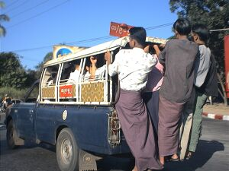
緬甸的士

毛淡棉市的一般市民不會說英語，在一個完全陌生的國度購物是一件很吃力的事：彼此的語言不能溝通，靠著比手劃腳，不知行情又怕被人敲詐，對需要的商品又不知到哪裡買。後學為大家提供一個貼士：在毛淡棉市的的士終站不遠處有一個賣甘蔗水的檔口，檔主是一位大約六、七十歲的蘇姓長者，我們都叫他蘇先生。他是緬甸華僑，能說華語和福建話。一般在禪林的華裔禪修者需要在毛淡棉市場買一些東西或換緬幣時，就會找他幫忙做‘導遊’，之後給蘇先生1000 kyats 做小費（可以依自己的心意，就當著是佈施就好了）。有了他的幫忙，可以省許多麻煩。出來購物前最好是把需要的東西列在紙條上，這樣會比較有效率和省時，因為我們來市場的目的不是為了逛街和觀光。

市場並沒有像大馬常看到的公共電話，要打長途電話必須到提供電話服務的‘檔口’，但也不是每一個電話檔口能打通到大馬。從毛淡棉打國際電話到大馬的收費是一分鐘1800~2000緬幣。

毛淡棉市場在星期天不做買賣。

3．禪修報告[5] —在作禪修報告時應當注意幾個事項：

3．1．來到時先向禪修導師頂禮三拜，然後坐於一旁[6]。輪到自己時只需合掌向導師作報告就行了。報告完畢後不需立刻頂禮，應當先退到一旁後才頂禮，這樣可以讓排在後面的人能繼續作禪修報告，讓導師能在短時間內更有效率地為禪修者作禪修指導。

3．2． 退下時不要立刻轉身，這樣會對導師不恭敬，應當面向著導師往後退幾步後才轉身，這是緬甸人對導師表示恭敬的禮儀。

3．3．在任何情況下都不要把腳伸向佛像、禪師和禪修導師的方向，那是非常不敬的事。

3．4．禪修者在作禪修報告時不要坐在蒲團、坐墊、小枕頭之類的東西，這樣做除了對導師不恭敬以外，也能使導師犯眾學法第69條-「我將不坐在低的座位而對沒有生病而坐在高座位上的人說法 ，應當學」 。一個對法和導師不恭敬的禪修者是不可能在禪修上取得進展的。

3．5．如果擔心自己會忘記想要發問的問題，可先寫在紙上或筆記簿上，禪修報告時只是把筆記簿遞給禪修導師看就好了（有的禪修導師會要求禪修者如此做）， 過後也不妨把導師的指示和教誨記錄下來，或者以mp3 player 錄下來。如果能把每一次報告的問題和禪修指示都記錄在筆記簿裡，這樣做會對導師和自己都有很多好處：
- 讓禪修報告更有效率，避免冗長的陳述；
- 能減少在構想著要如何發表問題時被浪費的時間，以及在語言溝通上可能出現的模糊；
- 可以避免重複性和非重點的問題；
- 導師可以從中檢查禪修者的禪修進度；
- 以後遇到同樣的問題時可再作參考，時時刻刻檢討自己，有必要時也可以溫故而知新。

3．6．如果有額外的問題如佛學知見、戒律的疑惑，或者私人的一些問題，可以先讓其他禪修者做完報告後才發問，或者另約時間私下請教導師。

3．7．擁有一顆謙虛受教的心、恭敬心、單純、善良、正直、忠誠真摯、恒心、耐心，是一個要成就止觀禪修的參學者應該具備的素質和條件。

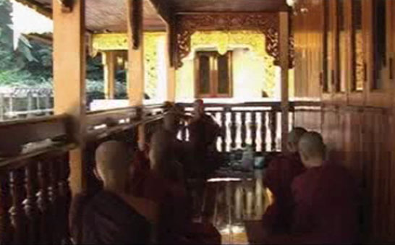
尊敬的帕奧禪師在孤邸為眾比庫傳道、授業、解惑。

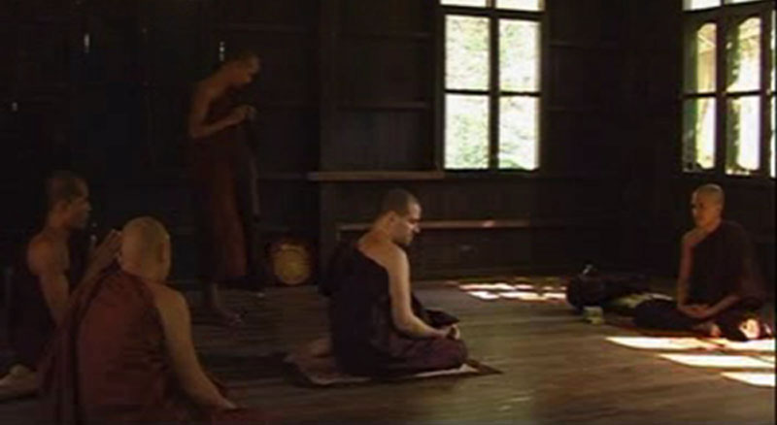
業處導師U Revata尊者在禪林診療所旁的孤邸裡為禪修者指導禪修

按：
[5]禪修報告Interview，直譯為面談。過去曾依北傳禪宗術語訛譯為‘小參’，即：‘非時說法，謂之小參’。現在規範譯作禪修報告。

[6]這裡的“一旁”ekamantam有特別之意。在經典中常提到比庫、伍巴薩咖（upāsaka古音譯為優婆塞）、伍巴西咖（upāsikā古音譯為優婆夷）、國王、婆羅門、外道、天神等在頂禮佛陀後站立或坐於一旁，這裡的一旁即不是在佛陀的正前、正後、正左、正右的位置，而是在稍微偏一點的位置。不可離佛陀太遠或太近，以示尊崇。如今，一旁通常是對禪師、導師、法師、長輩表示尊重。

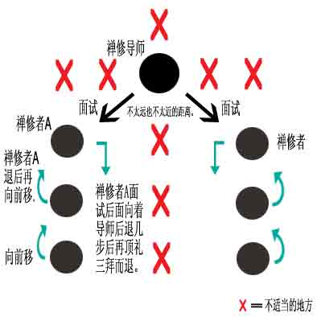

4．孤邸Kuñi—如果被分配到如圖的木孤邸，有幾件事需要注意：
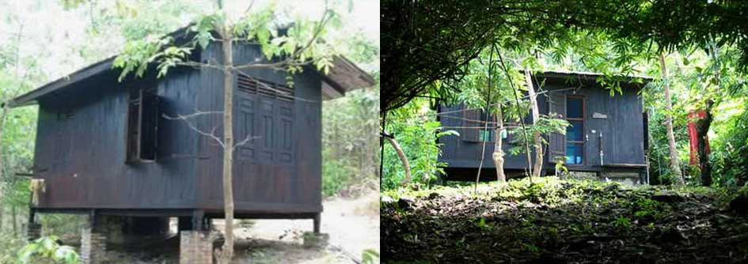
附有浴廁的孤邸。

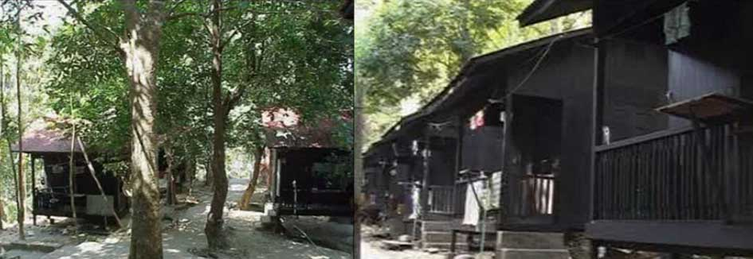
大禪堂下方密集的孤邸區，沒有附有浴廁的小孤邸。

4．1．因為禪林中有很多松鼠，在離開孤邸前應當把窗關好，不然松鼠會咬破窗戶的蚊網進來咬孤邸裡面的東西（尤其是把食物儲存在孤邸裡的人更要留意，松鼠的嗅覺真的一流），不然到時又要費事為窗網補洞了。

4．2．如果孤邸有籬笆門，離開孤邸或睡覺前記得把門關好，避免狗只跑進來睡。

4．3．定期把枕頭和被子放在陽光下曬一曬，除了可以消毒之外，還可以驅除蝨子。木床最好以塑膠桌布包起來，可防睡覺時被木虱、跳蚤等叮咬吸血。

4．4．打算在禪林過雨季的話，請記得在雨季之前為孤邸的腳綁上布條並塗上黑油（黑油可以向Sangha Office 或U Candimà尊者索取）。這些防範措施是為了防止木質孤邸的敵人——白蟻爬進來做窩‘吃’孤邸。除此之外，還可以防止螞蟻爬進孤邸，因為雨季來臨時也會有許多螞蟻爬上孤邸，帶來生活上的許多不便。我們住在僧團就有義務維持和保護僧團的物品，這是為了人們長遠的福利，確保將來陸續前來禪修和學習正法的人們能繼續使用這些設備和設施，安心修行斷除煩惱，成就聖道聖果。

4．5．在森林裡居住，被蚊蟲蟻咬是免不了的。到來之前也最好抱著隨時可能會被蛇、蠍子、蜈蚣等蜇咬的心理準備（雖然禪林裡有很多蛇，但卻從沒聽說過有人被蛇咬的事件，也許是因為誦〈蘊保護經〉[7]並散發慈愛給蛇類的緣故吧）。在禪林，我們應當學習與森林裡的眾生共處，它們也在對我們說法。進入雨季時，禪林裡各種各樣的昆蟲、爬行類等都到處大量的滋生，僅僅是螞蟻的數量也許已遠遠超過全世界的總人口量了。這些眾生就是在提醒我們：要墮落惡道是非常容易的事，正如水自然地從高處流往低處一樣，不需付出任何的努力；也如一個正在努力浮在水上的人，一旦他不再付出努力，身體就會往下沉一樣。有情眾生如果放任自心、不加控制，會很自然地趨向於惡，這就是心的傾向。我們要對惡行感到畏懼啊！我們要時時刻刻提醒自己努力持好戒律，謹慎守護自己的身口意業。賢友們，大家共勉之。

「應急速作善，制止罪惡心。怠慢作善者，心則喜於惡。」《法句經·惡品·第116偈》

按：
[7]〈蘊保護經Khandha Paritta〉的目的與慈心觀相似，在經中提到散播慈愛給不同種類的蛇的方法，並且也憶念三寶的功德。這部保護經非常靈驗，在緬甸，有些比庫為那些被毒蛇咬傷的人念誦這部經多遍，接著讓受害者喝下保護水後，毒就慢慢從身上消退，通常他們都會痊癒。在禪林，禪修者被鼓勵每天恭敬地念誦這部護經，並且散播慈愛給一切眾生，包括蛇類在內，他將不會發生危險。有關〈蘊保護經〉請參考附錄4。

5．出家—在非常難得的機緣下能來到像佛陀時代的‘祗園精舍’修行，漸漸適應禪林的生活後，就應該考慮提升自己持戒的層次，體驗像佛陀時代一般聖潔的出家生活。有因緣能受持阿拉漢聖者所持的聖戒之功德是難以衡量和估計，如果在過去沒有種下善根福德因緣是不可能有機會在勝者法律下出家的 ，因為一個人要成為真正的比庫必須具備五項條件[8]，而且要具足這些條件非常困難，所以應當要好好珍惜這個難逢的機緣。

戒為一切善法之本，就像一切有情和植物都必須依著大地而生存一樣。禪修者也必須站立於戒地，才能舉起由定石磨利的觀慧之劍來斬除及摧毀一切導致沉淪的結系。帕奧禪林是注重實修的禪修寺院，其僧團的生活謹遵佛陀所制立的戒律之嚴格程度可想而知，也可以說是‘舉世聞名’的。我們可以想像僧團雖然不是什麼商業機構，但是為了讓僧團絕對的清淨，連禪林電腦室裡使用的所有軟體都是正版的。打算要在帕奧禪林出家受具足戒的賢友們，最好先瞭解比庫的227條戒律，以便前來受戒之後，即可潛心修持，不會犯戒也不知。

有別於斯裡蘭卡或泰國的某些傳承，在緬甸要受具足戒並不需要經過一段時間受持在家十戒或沙馬內拉（sāmaõera古音譯為沙彌）來作為觀察與考驗。在禪林，如果早上受沙馬內拉戒，午齋過後就可以繼續受比庫戒了。以後學的經驗，個人認為先做沙馬內拉一段日子，逐漸習慣了出家的生活，並且能夠守持好沙馬內拉的十條學處和75條眾學法Sekhiya後再進一步受比庫戒會比較好，免得到時受具足戒後，一時有太多戒律要學要守，會令人覺得手忙腳亂，不知所措。因為比庫除了要謹守227條學處之外，還有許多微小的學處要遵守。在禪林，為了讓禪修者有更多的時間修禪，通常外國比庫都會被免除對戒師或依止師彼此之間應執行的義務和職責，所以受具足戒後必須有很強的自律性，自己去學好戒律、讀律藏或者主動向戒師、依止師或上座比庫請教戒律問題。學戒、知戒、持戒是身為一位比庫必須履行的義務，而學戒、知戒本身也是比庫學處之一（巴吉帝亞Pācittiya第73條）。

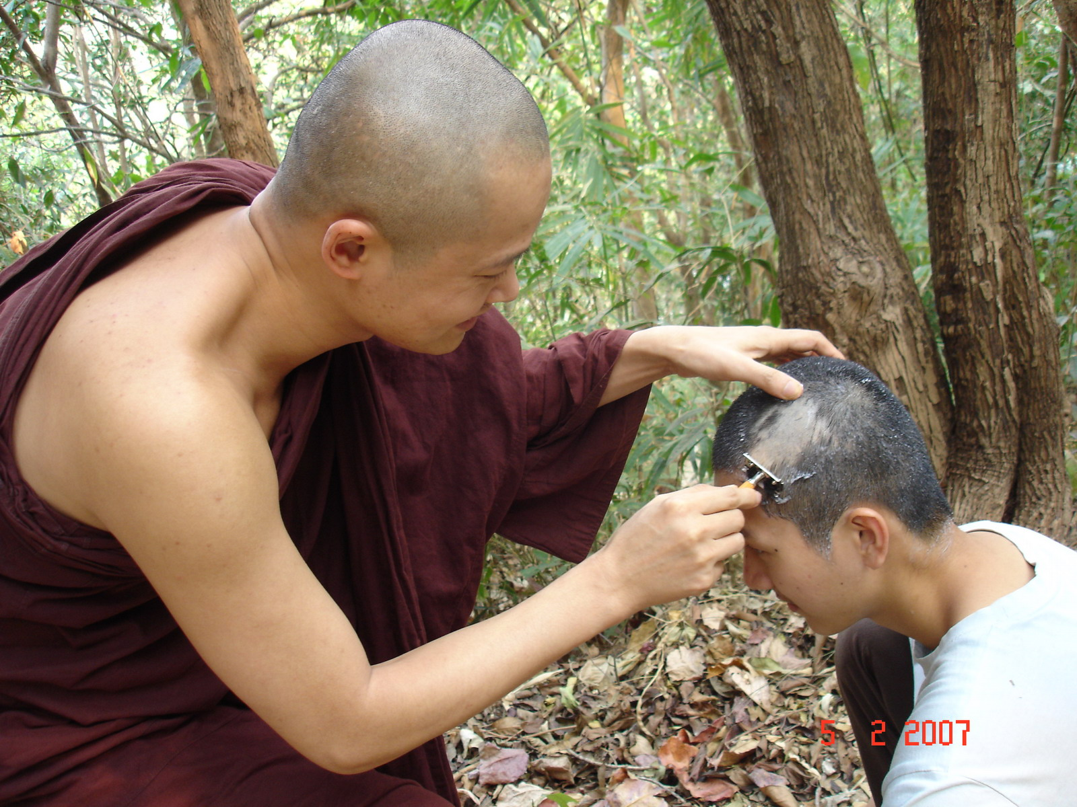
具足種種條件而有意在禪林出家的賢友們（功德無量，後學在此先隨喜功德Sādhu! Sādhu! Sādhu!），這裡有一些步驟、建議和戒律提供參考：

5．1．先供養自己一套緬甸式三衣和缽。三衣分別為雙層外衣桑喀帝（saïghātī古音譯為僧伽梨）、上衣uttarāsaïga§和內衣antaravāsaka§。這裡袈裟的布質分為兩種，CYC和棉布cotton，棉質的會比較貴一些。要注意的是一套袈裟並不包括桑喀帝，只有上衣和下衣兩件。桑喀帝要另外買（如果只是受沙馬內拉戒就不需要桑喀帝）。缽分為緬甸缽和泰國缽兩種，價錢分別為20,000和40,000緬幣。較便宜的緬甸缽不能耐久，用了幾年後會生銹。如果考慮終生出家，那麼貴一倍的泰國缽是最佳的選擇，只要保養得好，用上整輩子也沒問題。

5．2．出家前即須把所有的錢財舍給禪林的專職淨人，而在有需要時他們將會如法如律地供養必需品、安排交通、辦簽證延期、申請FRC等。通常外國比庫的資具都由住下院辦公室的 U Soe Hlaing長者或是在仰光的朱建媚居士處理。

5．3．向禪師或 U Kun 尊者請求出家受戒，尊者會安排日子並告知相關的準備工作和程式。

5．4．受了具足戒後，戒師或教授師將給於新戒比庫教誡四種關於比庫終身都不可犯的行為，即是四巴拉基嘎法 (Pārājika古音譯為波羅夷) 。其餘的大小戒都必須自己去學習、研究或向上座比庫請教。在此，後學也順便分享一點關於比庫在日常生活中要留意的一些學處：

一、桑喀地舍沙(Saïghādisesa古音譯為僧伽婆屍沙)第二條：身體接觸學處——在托缽或接受非時果汁供養時，要小心不要觸及到女性的手，避免觸犯僧殘戒（雖然需要具足幾個因素才構成犯戒，但還是要防衛第一關——避免接觸），須知要懺除僧殘罪是很麻煩的。

二、尼薩耆亞巴吉帝亞(Nissaggiya Pācittiya古音譯為尼薩耆波逸提)第一條：咖提那戒——得到袈裟的供養時，要在十天之內與其他比庫作共用或決意受持為雜用布。有關巴厘作持文請參考附錄3的〈共同擁有〉。

三、尼薩耆亞巴吉帝亞第二條：離三衣過夜戒——這條戒是新戒比庫很容易犯上的。在明相[9]出現之前，比庫所受持的三衣是不能離開身體超過伸手距離之外的。如果早上要到禪堂共修，最好是把三衣穿上或帶在身邊。萬一接近‘交替’時段才發現三衣不在身邊，或者有內急要上廁所，可以先臨時決意舍掉，過後才重新受持。有關巴厘作持文請參考附錄3的〈三衣的受持與取消〉，不過舍掉應該是最後的選擇。

四、尼薩耆亞巴吉帝亞第十八條：金銀戒——向淨人要求必需品時要如法，不要說：“我要買什麼”，而應說：“我需要什麼”或者“請幫我準備什麼”。

五、巴吉帝亞Pācittiya第四十條：齒木戒——凡是要持入口的食物，除了清水和牙刷以外，一律要經過未受具足戒者手授。如果受比庫戒後還存有自己帶來的口服藥或維他命，在沒有手授之前不要碰觸，必須經過手授後才可以服用。要留意這些維他命是否含有糖份，如果確定不含糖份就可當終生藥，如果含有糖份或不確定則應當視為七日藥。

5．5．除了227條學處之外，比庫還要遵守許多微細的戒。由於微細戒太多，後學在此只是略為列出一點，有時間應當自己研究律藏或勤於請教。

一、受用四事供養應如理省思，若早上未省思，應當在午前、午後、中夜、後夜作之，若明相之前還未省思則犯‘欠債受用’，即如欠債般暫借來受用之意。相關取用四資具時的省思文請參閱附錄4。

二、新戒或未滿五戒臘的比庫，如果戒師離開禪林，就必須另外尋求長老比庫擔任依止師，不然的話每天都犯惡作罪dukkaña。通常外國比庫會向 U Kun 尊者請求依止，時間是每逢U Kun尊者的戒律課之後，大約晚上九點鐘。如果有事情需要離開上院到中院或下院去，也必須事先得到戒師或依止師的允許。有關依止文請參考附錄3的〈請求依止〉。

三、如果比庫每天不誦念〈蘊保護經〉一遍，則犯惡作。

四、有病的比庫可吃砂糖，無病的比庫只可以喝糖水。

五、除了生病如臉生瘡才可照鏡子，無病的比庫照鏡子犯惡作。

六、比庫不可把懸掛缽或以傘掛著；洗好缽後應先放在陽光下曬一會；不應把缽放置在床、椅子上；手中持著缽不得開門，否則犯惡作。

七、如果赤腳行走，在進入僧團的建築物之前要先洗腳。

八、赤腳行走而不洗足不得踏坐臥處，踏者犯惡作。

九、比庫不可禮拜瓦薩vassa比他小的比庫和未具足戒者，否則犯惡作。

十、戒不清淨的比庫不得聽聞誦戒（巴帝摩卡Pàtimokkha古音譯為波羅提木叉）。在緬曆的新月（黑月）和月圓日（白月）每半月一次的誦戒日，當比庫還沒有上大禪堂二樓誦戒或者集會作甘馬（kamma古音譯為羯磨）之前，一定會先行對首懺，將違犯從土喇吒亞（thullaccaya古音譯為偷蘭遮）、巴吉帝亞到惡作的諸多罪過一併髮露出來並懺悔，確保自己完全的清淨，然後才正式舉行誦戒等甘馬。關於懺罪法請參考附錄3的〈緬甸懺罪方式〉。
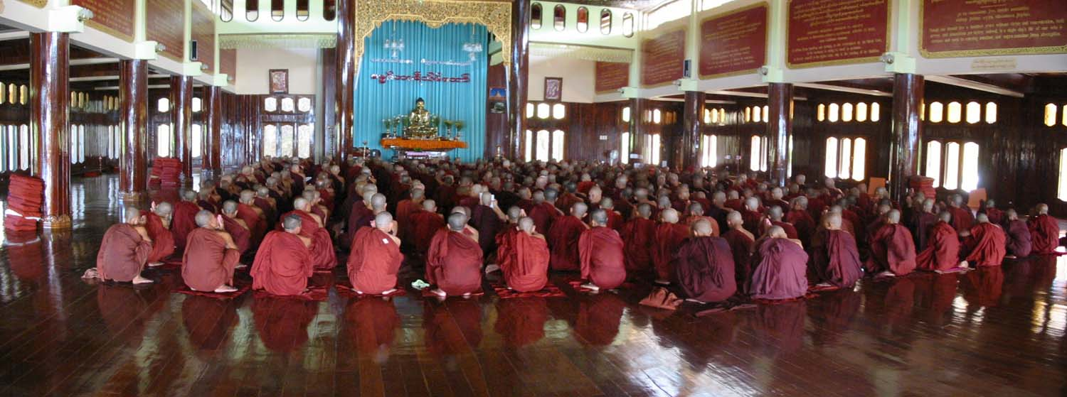
正在誦戒的清淨僧團。

5．6．如果對是否犯戒存有懷疑，應該向上座比庫請教，相信尊者們都會很樂意給予教誡的。每逢伍波薩他日（Uposatha古音譯為布薩，每逢緬曆的初八、十五、二十三和月低最後一天）的前一天晚上的19:45（依情形會有更改），U Kun 尊者將會在外國住眾登記處主持英文戒律班，讓外國比庫們一起研究和討論戒律問題，對戒律有疑問的比庫或者任何對比庫戒有興趣者均可參與，無論是沙馬內拉或在家居士都無任歡迎。佛陀的正法律猶如陽光、月光一樣公開照耀著世間的每一個人，無絲毫的隱秘。再者，如果在家居士懂得比庫戒律，能更有效率、更恭敬地護持僧眾，這除了能夠幫助出家人安心辦道之外，也能夠令三寶繼續久住於世。

5．7．身為一位比庫，持戒清淨是非常重要的，避免犯‘盜賊受用’。比庫的衣、食、住、藥四事供養都是由施主供養的，破戒的比庫使用他人供養的資具就像盜賊的行為一樣。一位戒行清淨、對微細的罪過都見其怖畏的比庫，本身就是一個利益世間的福田，因為他能為供養他的施主們帶來大利益和大果報。在禪林禪修的白衣居士也被鼓勵受持八戒，持八戒不僅是對自己慈悲，而且也是對施主慈悲。再者，因為戒的清淨而產生無悔，無悔就能帶來愉悅，愉悅能帶來喜，喜帶來輕安，輕安帶來樂，有樂就能夠專注，有了專注就能有定，有了定就能如實知見法，如實知見就能導向厭離、離欲、解脫、解脫知見，以及最終的無取涅槃。

上座部佛教並沒有某些傳承所謂的微細戒可舍或隨方毗尼之類的說法，比庫們的生活謹遵佛陀所制定戒律，無論多小都不得隨意取捨，對於任何學處都應正持學習，如此才能保持佛陀正法律的純潔性和完整性，讓後代那些只有少許塵埃覆眼，願意為自己開啟一扇不死之門的佛弟子們對正法依然有跡可循。在此，讓我們向兩千多年以來，無論時代如何變遷、無論困難重重，乃至面對喪失性命的威脅，依然堅持對戒律不捨棄、不敗壞、不作任何增刪修改的‘保守派’長老們表達無限的感恩和敬仰，就像在未來有意跟隨佛陀足跡的後代人們對現代帕奧禪林這些‘保守派’的僧團存著無限的感恩和敬仰一樣。小輩再次深深地頂禮清淨僧團，頂禮清淨的僧伽，頂禮在樣樣都講究金錢的時代，卻依然堅守不持錢財的僧伽們。

旃檀、蓮花或大茉莉，此諸香微小；
持戒者香最上，彼彌漫於諸天；
戒香不但順風送，也能逆風熏；
唯有戒水能淨有情的塵垢；
唯有善護聖戒能使熱惱究竟的清涼；
戒為升天之道，入涅槃之城門；
國王雖然盛飾摩尼珠，還不如行者以戒莊嚴的光輝。

按：
[8]根據上座部的戒律，一個人要成為真正的比庫必須具備以下五項條件：

1．有效之事 vatthusampatti——人選必須沒有導致他失效的因素，那就是：他不曾殺父、殺母、殺阿拉漢、以惡意使活著的佛陀身上流血、分裂和合的僧團、淫汙比庫尼（bhikkhunī古音譯為比丘尼）或沙馬內莉（sāmaõerī古音譯為沙彌尼）；他不能執著不信因果的堅固邪見；他必須是自由身份與奉公守法的人，不是囚犯、奴隸，也不是強盜等犯法的人；他必須不欠債務，沒有政府公職在身，並且沒有麻瘋病、癰、疹、結核病、癲癇這些難治的疾病；他的年齡至少達到二十歲而且父母同意他出家；他必須具備三衣一缽；他不是黃門（沒有生殖器官或生殖器官異常的人）、兩性人或賊住者（曾經冒充比庫或沙馬內拉的人）；他不是犯邊罪者（曾經出家為比庫並且違犯巴拉基嘎pārājika罪的人）或皈外道者（原本在佛教中出家，然後皈依外道，之後再回到佛教來請求出家者）；他必須沒有畸形、駝背或殘缺，不盲、不聾、不啞。

2．有效之僧團parisasampatti——如果在印度之外受具足戒，包括戒師在內，在傳戒時必須有最少五位真正的比庫舉行甘馬；若是在印度之內則需要最少十位元元。如果其中的某些比庫曾經犯了巴拉基嘎罪，或者是以前受戒時不如法，致使真正的人數不夠，那麼傳戒的甘馬就失效。

3．有效之結界sīmàsampatti——若界是無效的，例如有電線或水管等把界堂和界外的建築物連接起來，那麼傳戒的甘馬就失效。再者，參加甘馬的眾比庫之間的距離不可超過兩個半腕尺。

4．有效之動議ñattisampatti——其中一位比庫必須宣讀動議來通知其他比庫有關人選請求受具足戒及誰是他的戒師。在動議之後必須再宣讀甘馬三遍。如果宣讀動議及甘馬時的次序不正確或不完整，那麼傳戒的甘馬就失效。

5．有效之甘馬kammavàcasampatti——必須以正確的語法來宣讀甘馬。若用錯語法，則傳戒的甘馬就失效。在具足這五項條件之下，該甘馬就是有效的，而人選就能成為一位真正的比庫。

[9]明相是指在淩晨時段黑夜與日出交替的時刻。在勝者律中，明相就是日期的交替點，就像世俗的日期交替時間是在午夜12點正一樣。例如當一位元比庫已經儲存了七日的蜜糖，在第八天的明相出現之前能及時捨棄的話就沒有犯尼薩耆亞巴吉帝亞（nissaggiya pàcittiya舍懺罪），而並不是在第八天的午夜12點正之前。在比庫戒裡，有許多學處與明相有關，所以身為比庫應當懂得辨別明相是否已經出現。在帕奧禪林，明相時間大概是從0530到0605之間，具體依季節而定。這裡有幾種方法來觀察明相，當大自然的光亮度能夠：
1．清楚的看到在路上螞蟻的隊伍時；
2．清楚的分辨出樹葉的青翠和枯黃的顏色時；
3．在清晨出去托缽已經不需要開著手電筒時；
就可以確定明相已經過了。在禪林有一種報明相的鳥（不知叫什麼名稱），當明相出現時就會‘唱歌’，可以多留意這類鳥的歌聲。

6．其他—

6．1．在這裡還是要一再強調：若以帕奧禪師的擔保信簽發到禪修簽證，就不要辜負禪師對外國人厚愛的一片苦心，應該於簽證期間多在止觀禪修方面下功夫，不要到處觀光攀緣或一個一個道場跑，旅遊也是培育定力的十種障礙之一。再者，這樣做會對禪師不尊重，萬一有什麼事情發生也會為禪林帶來困擾。為了讓外國禪修者能夠在禪林安心禪修，帕奧禪師為外國人提供了許多特別的優待，我們應當常存感恩之心，持好清淨戒行，遵守帕奧禪林規約，並精進努力去成就止觀禪修，如此方能報答禪師對我們的恩惠。

6．2． 帕奧禪林為典型的禪修道場，禪修的生活數十年如一日，全年無休，也沒有所謂的假期。在帕奧禪林，除了僧團的誦戒日Pàtimokkha Day、咖提那日Kañhina Day、一年兩次的帕奧村托米日和二月大供養之外，一般日子是沒有什麼差別的。禪林的生活可以說是千篇一律的，這有助於把心的外緣降到最低程度。單純是培育定力的必要的條件。

在禪林，晚上只有緬語佛法開示（播放錄音）。一般上，帕奧禪師會在誦完戒後給於僧團簡短的緬語教誡。如果外國禪修者需要佛法‘充電’，可以在圖書館借一些佛法書籍、CD、MP3和卡帶的開示來自我充實一番。在雨安居期間的三個月，為了讓禪修者能夠更精進禪修，禪林的圖書館不開放借閱服務。除非為了禪修的需要，禪師的書籍仍然可以借之外，其他的書籍只能在當場閱讀。

如果運氣好的話，可能會遇到帕奧禪師給外國人作些英語佛學講座。有時U Revata尊者也會在下院給予英語佛法開示。目前，每逢星期日下午6:00~7:30，Mahinda尊者會在下院的老禪堂用中文講授《阿毗達摩》。除此以外，若是有些華人禪修者在剛受完沙馬內拉戒或比庫戒之後，Mahinda尊者也會連續幾個晚上給他們開講戒律課程，有時也會講解巴厘語或作其他的佛法開示，這要看您是否能碰上這樣的機會。

6．3有時在下院會有死屍或火葬提供禪修者修習不淨（過去訛作“不淨觀”，但修習不淨不一定是修觀）。修習不淨是非常有效的斷除貪愛和欲望的武器，有興趣‘現場’觀看死屍或火葬的禪修者可以留意貼在托缽堂的緬語通告。下院的墳墓區裡也有一具女骷髏，據說她過去曾經是毛淡棉的第一美女呢！在與性欲做拉鋸戰的男性禪修者，這具骷髏不失為一個如理思維的好物件。

在下院的墳墓區有時也會舉行葬禮，長老們會受邀請出席為逝者家屬誦經與作開示。當禪修了一段日子後，如果發現內心的悚懼感[10]退失，心開始變得煩躁不安又愛攀外緣，並對努力修行感到厭倦時，可以來觀看葬禮提醒自己：“總有一天，也許只是在明天，也許在後天，也許在一個星期後，也許一個月後，也許一年後……躺在棺材裡的死人就是我。死亡何時來臨無法確定，但死亡肯定會到來，這是無可避免的事實”來激發精進力。

6．4．為了讓禪修更順利，住在森林的禪修者每天應當念誦〈應作慈愛經〉，散播慈愛給森林裡的所有眾生，無論是可見或不可見的。一個內心充滿著慈愛、對一切眾生無害、無怨、無恚且努力培育慈心禪的人，住在森林裡的夜叉、樹神、鬼眾等也喜歡做他的護法。即使只有一個人住在夜深漆黑的森林、墓地裡時，內心也能感到安樂自在，沒有畏怖而安住。關於〈應作慈愛經〉請參考附錄4。修習慈心、佛隨念、修習不淨和死隨念是所有禪修者都應修習的業處，稱為四護衛禪，因為它們能保護禪修者在禪修時不會遭遇到厄難，免離種種的危險。

6．5．在禪林有許多熱心的施主喜歡供養外國比庫眾許多食物，有時難免會造成食物分配不均衡，導致排在後面的緬甸比庫們不能獲得足夠分量的食物和菜肴。我們應當衡量自己的飯量並且只接受適量的食物，以免拿得太多而造成無謂的浪費。如果是您是比庫，在還沒有開始用齋之前可以把多餘的食物放在齋堂二樓一個特定的桌子上，讓其他有需要的比庫們拿取食用這些食物，但這只是限於比庫而已。如果未受具足戒者想要供養多餘的食物，可以放在齋堂一樓指定的大鐵盤裡。

6．6．到森林裡散步時要留意山豬、蛇和捕獸器，禪林有許多可憐的野狗因為誤踩村民設置的捕獸器而導致殘廢。平時走路或活動要保持正念，儘量避免不小心扭傷筋骨，因為在禪林不容易找到筋絡推拿師。

6．7．比起緬甸的許多道場，帕奧禪林可以算是挺先進的。在緬甸，並不是每個地方或道場都有最基本的自來水供應，更何況是用電供應了，許多道場每天依然需要到水井打水用。為了讓禪修者有更多的時間禪修，目前禪林裡大多數孤邸都配有電和自來水。禪林的水源是抽自地下水或來自禪林內的小水庫，在熱季時會出現水源短缺的現象（有水井作後備），有時停電也會導致用水中斷。一旦停水就會帶來許多生活上的不便，所以身在禪林就有責任保護水源，平時除了節約用水、看到在滴水的水龍就順便把它關緊之外，如果發現有任何水龍損壞或水管破裂的話，請即刻通知U Kun尊者，以便能夠採取適當的解決措施。在禪林，我們到處可見到“Every drops water that you save is a donate to Saïgha”（您所省下的每一滴水都是對僧團的供養）的字條，這何嘗不是一種輕而易舉卻又意義重大的佈施呢！

願大家為僧團省下的每一滴水，都能化成無量的甘露水，下降在遭遇旱災和饑荒的國土，願在那裡的眾生都能得到甘露水滋潤，脫離一切痛苦！

願諸佛世尊教化的國土、願有正法僧團住世的世間都風調雨順！

願大家為僧團省水的功德，能在未來不會遇到旱災和饑荒，一直到涅槃為至！

6．8．記得把每一天佈施、持戒和禪修的功德與一切眾生分享。為了讓我們分享或回向的功德更有力量，我們應當使用佛陀的語言——巴厘語來回向功德。巴厘語是過去、現在、未來諸佛世尊的語言，同時巴厘語也是梵天界、許多欲界天神們的語言。在佛陀時代有許許多多聽了佛陀的開示後證果的聖弟子、天神們，還有許多從佛陀的教法中修福修慧的非聖弟子們，他們死後多數都投生到天界，他們多數以巴厘為媒介語。如果我們以巴厘語回向功德給所有眾生，也表示我們邀請許多證果的聖者們和高級的天神們一起來分享這些功德。有關簡單的巴厘語回向功德和發願請參考附錄4。

6．9．在還離開緬甸之前，為了避免不必要的麻煩，請確定攜帶passport和FRC（住在緬甸超過一個月的外國人才需要FRC，要留意visa和FRC的有效日期是不一樣的）。到機場時還要辦理一張Airport Departure Form，需要一張相片，收費為3美元。

願正法久住於世，願更多眾生能獲得至上法義的薰陶。
願一切眾生能夠放下五蘊的重擔，脫離毫無意義的輪回。

按：
[10]悚懼感samvega是警惕感，因深入觀察到世間種種無可避免的不幸和痛苦而引起的情緒。有八事能引發悚懼感，即生、老、病、死、墮惡道之苦、過去輪回的痛苦、未來輪回的痛苦和尋食之苦。



附錄1：(轉帖)

帕奧禪林外國禪修者須知
INFORMATION FOR FOREIGN MEDITATORS AT
PA-AUK FOREST MONASTERY

帕奧禪林（緬文為“Pa-Auk Tawya”）為一所注重教導與實踐止觀禪修的上座部佛教寺院。住眾人數隨著季節性變化而大約在500 ~ 1000人左右，也包括一百多位來自二十多個不同國家的僧眾、尼眾和在家禪修者。這裡所有的住眾都在本寺住持及總導師——帕奧禪師的指導下禪修。
本須知將為您提供有關本寺的要求、服務等大致情況，以及如何來此的方法。有關禪修方法及禪林規約的進一步詳情，請訪問《資訊指南》中所列的網站，也可直接來函本寺。

抵達
帕奧禪林分為上院、中院和下院。外國人到來時須在下列地方進行登記：男眾在上院的外國住眾登記處，女眾在下院辦公室。請確保您在該辦公室領取並閱讀《外國禪修者規約》（附錄2）。

戒律
禪修者於此共住期間必須嚴格遵守四種遍淨律儀。即：
1、上座部比庫須持守227條巴帝摩卡（pàtimokkha）學處；沙馬內拉為十戒與75眾學法；在家眾與尼眾須持守五戒、八戒或十戒。
2、根律儀：守護眼、耳、鼻、舌、身與意六種根門。
3、活命遍淨：依律而生活（正命）。
4、資具依止：如理省思飲食、衣服、住所與醫藥四種必需品之用途。

禪修
每位禪修者皆應在各自的禪堂參加共修，除非得到帕奧禪師的同意而在自己孤邸（Kuñi）禪修。共修的時間如下：早上4:00 ~ 5:30、7:00 ~ 9:00，下午12:30 ~ 2:00、3:00 ~ 4:30和7:00 ~ 9:00。
向帕奧禪修導師作禪修報告對個人的禪修有極大的幫助。新到者應每天進行禪修報告，或根據禪修導師的具體時間作適當的安排。
禪修者須依照禪修導師的教導禪修。

吸煙、飲酒與吸毒
吸煙、飲酒、嚼煙草或檳榔、吸服毒品皆屬嚴禁之列。若有服用以上物品者，在來寺之前須先作好處理。
對此規定，無一例外。若有違犯，將被請離。

飲食與托缽
托缽堂供應飲食。請在以下時間前往托缽：早餐：早上5:30 ~ 6:00（根據明相時間而定）；午餐：上午10:00 ~ 10:15。
廚房只供應素食，不提供特別飲食。
禪林內有多處可提供開水和過濾飲用水。

著裝
上座部比庫與沙馬內拉只應穿著如法的袈裟、拖鞋等。袈裟必須保持整潔，不得穿鮮豔（如紅色、明黃等）的袈裟。
在家禪修者始終應衣著樸實：
男眾不得穿露肩、露腿、露膝裝，不得穿短褲、無袖衫、背心、內衣、破衣及其它不適著裝。
女眾不得穿露肩、露腹、露腿、露膝裝，不得穿短裙、短褲、無袖衫，不得穿細薄、透明、緊身、暴露、色彩豔麗或其它不適著裝。

醫療服務
這裡有病房、診所和一位常住醫生。有位本地西醫每週會前來一次，另有位緬甸傳統醫生隔周會前來一次。

國際郵件
過多的通信將會幹擾禪修。請儘量減少通信。
寄出的信件可投入托缽堂內的外郵信箱，寄入的信件可在外郵信箱旁的檯面上收取。凡重要的往來信件最好請加掛號。
國際包裹須到仰光收取。請到下院辦公室查詢並看他們是否能請人代為領取。
為了確保寄來的包裹不致丟失或損壞，所有國際包裹皆應加保險。請寄件者寄來一份保險單。
須知包裹會受制於海關手續、檢查與關稅。

國際長途電話
你可以在下院辦公室接聽打入的電話，但常會中斷且音質差。若想打國際長話須走出寺外，不但價格昂貴而且須以美金付費。

E-mail與上網
收發E-mail乃根據個別情況而允許。

出家人和金錢
1. 上座部比庫、沙馬內拉和十戒尼不得以任何方式接受、使用和支配金錢，包括：現金、信用卡、支票、電子記帳卡、金、銀、珠寶等等。持有金錢的出家人在來此共住前須永久性地捨棄它們。對此規定，無一例外。
2. 有如法必需品基金的出家人必須以如法的方式從原住處把必需品轉給帕奧的淨人（kappiyakàraka，簡稱kappiya）或其它合適者。基金的轉移必須符合戒律規定的程式（請參考尼薩耆亞巴吉帝亞（Nissaggiyà Pàcittiyà） 10、18、19與20條）。
3. 若以在家人身份前來禪林而志願出家者，在出家前須妥善地安排好金錢；禪林的淨人將能幫忙處理。

簽證的申請與延期
由於近來持觀光簽證進入緬甸的外國禪修者遇到了麻煩，所以不鼓勵打算來帕奧禪林居留一個月以上的外國人使用這類簽證。申請合適的簽證需要帕奧擔保信，你可來函本寺索取（來信請寄：貢達答那尊者 U Kuõóadhàna 或旃地瑪尊者 U Candimà 收）
持有擔保信者可以在緬甸駐曼谷的領事館申請為期一個月的入境簽證，或在緬甸駐新加坡的領事館申請為期三個月的禪修簽證。有經驗的旅客認為曼谷和新加坡是兩處最方便申請簽證的地方。這兩座都市的大型國際機場皆有多次航班飛往仰光；此外，這裡的緬甸領事館通常須處理大量的簽證申請，可以迅速且有效率地辦理你的簽證。
辦理簽證時最好是在當天上午早點到達領事館，如此則可在第二天拿到簽證。若想加急，多付點錢給領事館也可在當天辦理。
在作出最後決定要在哪裡辦理簽證之前，可先上網查詢或致電緬甸駐貴國的領事館，用上述的資訊為標準來作比較。
一旦來到帕奧禪林，你可申請三個月、六個月或一年的簽證延期（居留證）。禪林的淨人將會幫忙安排延期的交費。這將需要九張護照相片以及足夠的必需品基金（美元）。美鈔必須完好無損，破舊、殘缺、無浮水印或有問題的美鈔將被拒收。
須知簽證延期的政策和收費經常會改變，目前簽證延期一年的費用為＄90美元。在一到達緬甸之後即須儘快申請簽證延期。之後，至少應在簽證延期到期的二個月前就必須申請繼續延期。
如果是上座部比庫、沙馬內拉和十戒尼，禪林將會嘗試負責你的費用，但若是付美元，禪林的緬甸施主將無能為力。故此，為了安全起見，最好是你的施主與本地淨人先作好安排來處理延期費用的經濟開支。
如果居留的時間超過三個月必須辦理外國人登記證（FRC），離境時須辦離境證。請提前至少一個月時間申請FRC。

擔保信
擔保信是允許你居留于此禪林的同意書，僅此而已。所有經濟上的需求，包括醫療、看牙、交通、簽證、FRC、離境證及其它日常開銷皆須由自己負責。來此居住期間請帶足資金（美元）。
若以帕奧擔保信獲得簽證者，表示同意你在簽證期間居住於帕奧禪林。若使用入境/禪修簽證來觀光旅行，將會造成濫用擔保信所授予你的特權，也將給寺院增添麻煩。

建議攜帶的物品
以下所列的建議清單為這裡的外國禪修者所編：10 ~ 12張護照相片，維他命與草藥補充品，清涼茶，輕便、舒適、易洗的衣服，牙線，洗漱用品，毛巾，爽身粉/藥粉，大雨傘，耳塞，防水鞋，電筒，電池，鬧鐘，驅蚊水，備用眼鏡及驗光單；來之前先看牙醫。除了名牌貨，大多數日用品都可在此地買到。這裡的電壓為220V。

氣候
緬甸一年分為三個季節：從三月到五月為熱季，六月到十月為雨季，十一月至二月為涼季。溫度在15℃ ~ 40℃（59℉ ~ 104℉）之間。

如何從仰光前來帕奧禪林（仰光→毛淡棉→帕奧→木冬）
毛淡棉市（Mawlamyine）位於仰光東南301公里（187英里）處，而禪林又位於毛淡棉市東南14.5公里（9英里）處。在仰光高速巴士站每天都有夜間空調大巴開往毛淡棉與木冬（Mudon）。在中央火車站對面、靠昂山體育場的南邊可購得車票。注意：如果乘坐到木冬的大巴，請告知司機你將在帕奧禪林下車（大巴到木冬途中經過禪林的大門口）。
從仰光直接到毛淡棉的交通也可選擇每週一次飛往毛淡棉的航班，以及新的鐵道服務（尚未開始營運）。若乘坐火車，記得要坐頭等車箱。

附錄2：(轉帖)

帕奧禪林外國禪修者規約
RULES FOR FOREIGN MEDITATORS AT PA-AUK FOREST MONASTERY

前言
能體現帕奧禪林所有規約之精神與本質的基本行為規則是︰任何時候皆行為適當，彼此之間互相尊重和關心。正如佛陀所鼓勵的，且讓我們「和合、歡喜、無諍，如水乳交融，彼此以慈眼相視而安住。」（見《中部》31.6）

到來/離開
1. 帕奧禪林分為上院、中院和下院。外國人來到和離去時，須在下列地方進行登記：男眾在上院的外國住眾登記處，女眾在下院辦公室。

2. 如果打算離開孤邸（Kuñi 寮房）即使只是一夜，也應作好準備讓其它人進住：將用過之物清洗乾淨，歸還所借僧物，關好窗戶，鎖上房門，將鑰匙歸還辦公室。（即使孤邸由你自建，也應上交鑰匙）

3. 不可將孤邸鑰匙，以及諸如餐具、傘、書籍、錄音帶等所借僧物攜離寺外過夜。

4. 離去時不要在孤邸內遺留個人物品。若有想要保留的物品請先安排同伴住眾代為保管，若有不想保留之物則請告知僧團辦公室。

禪修
1. 每位禪修者皆應在各自的禪堂參加共修，除非得到帕奧禪師的同意而在自己孤邸禪修。共修的時間如下：早上4:00 ~ 5:30、7:00 ~ 9:00，下午12:30 ~ 2:00、3:00 ~ 4:30和7:00 ~ 9:00。也歡迎在共修時間之外繼續在禪堂禪坐。

2. 新到者應每天向其禪修導師進行禪修報告，或根據禪修導師的具體時間作適當的安排。

3. 禪修者應依照禪修導師的教導禪修。

4. 出於尊敬師長，請絕對誠實地描述你的禪修經驗。禪修報告應簡明扼要且如實反映個人體驗。

5. 不應與他人討論你的禪修體驗或透露禪修成果，有關個人禪修的問題只應請教導師。

6. 正念地禪修。進出禪堂、走回位置、坐下及任何時候，動作皆應緩慢且安靜。為了尊重同修，請不要攜帶無關書籍、瓶罐、塑膠袋等會發出噪音之物；在拿鑰匙或禪修手冊等物品時也請勿發出聲音。雖然共修時間尤需安靜，但因有人仍在超時禪坐，故任何時候皆應儘量保持肅靜。

7. 請勿在禪堂內及周圍說話。若確屬必要，請遠離禪堂或到陽臺外，以聲不為所聞處小聲交談。大聲講話、喧嘩吵鬧，尤其笑聲都會幹擾其它禪修者。記住，即使在共修時間結束後也許仍有人在繼續禪修，請尊重他人的精進！

8. 禪堂內不得使用氣味濃厚的油膏、嗶嗶鐘錶及有聲鬧鐘。

孤邸 Kuñi
1. 請接受所分配的孤邸。孤邸若有何問題應通知外國住眾登記處或下院辦公室。未經許可不得更換孤邸。

2. 白天離開孤邸時請謹記鎖好門窗。確保貴重物品存放于安全之處（或由下院辦公室保管）。

3. 若想修整或裝修孤邸（費用和監督自理），請跟禪師、貢達答那尊者（U Kuõóadhàna）、旃地瑪尊者（U Candimà）或下院辦公室的寺院淨人商量。

一般行為
1. 吸煙、飲酒、嚼煙草或檳榔、吸服毒品皆屬嚴禁之列。違犯者一經發現，即請離開。

2. 請愛護環境，不要亂丟垃圾，並請節約用水用電。

3. 排隊等候托缽時請不要講話。

4. 托缽時請不要接受過量食物。

5. 過午許喝混以冷水並經過濾無渣的鮮榨果汁、糖水/棕櫚糖水及涼茶。為了預防疾病與消除疲弱，也允許服用黃油、酥油、油、蜂蜜、糖和適當的藥品。

6. 過午不得食用固體食物、煮過或經加工的果汁和蔬菜汁，以及咖啡、茶、美祿、牛奶、軟性飲料、巧克力、可哥等。

7. 根據戒律，赤腳者須先洗腳、濕足須先擦乾方可進入僧團住所。

8. 在下午4:30 ~ 6:00期間，住眾須清掃孤邸與周圍走道和地面。若願意者也可與本地僧眾一起打掃禪堂、道路、佛塔，收集垃圾和清洗公廁等。

9. 若沒有得到禪師或貢達答那尊者、旃地瑪尊者的直接同意，男眾不應在其住處接待女眾，女眾接待男眾亦然。男女眾只應在公共場所會談。若附近沒有其它能聽懂談話的男眾，則任何女眾皆不得與比庫單獨相處。雖然兩位或以上的女眾可拜會一位比庫，但也不應在孤邸內或其它隱密處進行。

10. 瑜伽、氣功和其它適當的運動，只可私自進行而非公開。未經禪師同意，不得教導他人此類運動。

11. 只說必要之話，其餘時間應保持聖默然，一心專精于禪修。

12. 請保持身、語、意的正念。避免挑剔他人過失。學習知足與包容。萬一誤會產生，請找禪修導師解決。

遠離
1.寂靜和遠離對培育定力有很大的幫助。為了自己的利益，若非必要請勿離寺外出。若確需外出，先應請示禪師或禪修導師，獲准後請通知貢達答那尊者或旃地瑪尊者。若打算外出過夜或更久，則也請通知辦公室有關去處、交通工具及往返時間。
2. 外出時避免與村民和本地人交往。
入境
若以帕奧擔保信獲得簽證者，表示同意你在簽證期間居住於帕奧禪林。若使用入境/禪修簽證來觀光旅行，將會造成濫用擔保信所授予你的特權，也將給寺院增添麻煩。
上座部比庫、沙馬內拉和十戒尼
1. 戒律 Sila：出家人必須嚴持戒律。上座部比庫應持227條巴帝摩卡（pàtimokkha）學處及所有其它戒律；沙馬內拉應持十戒、75眾學法及所有其它相關戒律；上座部戒尼應持十戒。
2. 違律物：上座部比庫、沙馬內拉和十戒尼不得以任何方式接受、使用和支配金錢，包括：現金、信用卡、支票、電子記帳卡、金、銀、珠寶等等。持有金錢的出家人在來此共住前須永久性地捨棄它們。對此規定，無一例外。
3. 進食：過午一律不得進食。有病者許服五種藥，即：黃油、酥油、油、蜂蜜和糖，以及適當的藥品。
上座部比庫
1. 依止 Nissaya：不足五瓦薩（vassa，即戒齡）者應向一位至少十瓦薩且賢明的上座部比庫請求依止。
2. 食物儲存：比庫不可儲存食物過夜，或儲存七日藥超過七天。于第八天明相前，所有七日藥皆須以不望取回之心舍給在家人、尼眾或沙馬內拉。為了避免浪費，最佳做法是只取七日所需之量。請注意，凡含有油、糖的藥品也屬於七日藥。
3. 收取包裹：若收到可能含有食物、七日藥或藥品的包裹，在淨人或沙馬內拉打開並檢查之前不得碰觸。他們將會為你手授可接受之物，其餘的則代為保存以便適時手授。請注意：假如你在尚未經手授前碰觸以上物品，則須永久性地捨棄它們。
4. 受戒與食物儲存：如果居士或沙馬內拉想求受具足戒，其所擁有的食物、七日藥或藥品在受戒之後即不得碰觸，直到由在家人或沙馬內拉手授給你。具體做法參考上面第三條。
上座部比庫、沙馬內拉
1. 違律物品：以違律方式所獲得的用品，譬如由自己或其它上座部比庫所購置之物，在來此共住前必須永久性地捨棄。對此規定，無一例外。
2. 必需品：不得向任何人要求必需品，除非是有血緣之親屬或事先對你作出邀請者。但在生病時要求藥品則屬例外。
3. 托缽Piõóapàta：外國僧眾應在托缽堂托缽，若想要入村托缽者應先征得禪師的同意。
4. 托缽規則：外國僧眾作為特殊佳賓，甚至可以比緬甸的大長老更優先接受供養。為表尊重，請準時到達托缽堂。若遲到，不得直沖到隊伍前頭。若已開始托缽而又未能準時抵達外國隊伍，則應依據瓦薩排在緬甸隊伍之中，不可在上座比庫之前插隊。若北傳僧眾遲到則不可插進南傳隊伍，而須等候至排完。無論如何，任何人皆不得在最後的轉角處（標記處）之後插隊。
5. 受戒：若想求受比庫戒者在受戒前應學習並透徹熟悉227條巴帝摩卡學處。北傳僧眾在受南傳戒前必須完全捨棄其北傳戒。
北傳比丘尼、八戒/十戒尼和在家女眾
1. 托缽規則：對於排隊托缽的順序，北傳比丘尼依據戒臘，戒尼與在家女眾則依年齡。一旦托缽隊伍已經行進，北傳比丘尼和戒尼皆不可插進其它北傳比丘尼或戒尼隊伍前頭，而須排在戒尼隊伍之後。
2. 女眾請勿在上下院之間單獨行走，至少應與一位女同伴相約同行。
3. 女眾不得單獨親近男導師。若單獨一人，應先尋找同伴或另待他時。
4. 禪修報告時請與男導師和翻譯員保持適當距離，並始終保持謙恭。
在家男女眾
1. 戒律：為了大眾的協調以及自身的禪修，請熟記並嚴守八戒。鼓勵每個人在到來時及在每週的規定時間內正式受八戒。作為佛教徒，受戒是必要的。除非患有嚴重胃病，方可經禪師許可而免持「不非時食戒」。
2. 衣著：請衣著樸實。

男眾始終應穿衣服。不得穿露肩、露腿、露膝裝，不得穿短褲、無袖衫、背心、內衣、破衣及其它不適著裝。
女眾不得穿露肩、露腹、露腿、露膝裝，不得穿短裙、短褲、無袖衫，不得穿細薄、透明、緊身、暴露、色彩豔麗或其它不適著裝。
3. 托缽規則：去托缽時請勿穿著骯髒或不適的著裝（如短褲、內衣等）。
4. 必需品：應自己負責準備盤碗、蚊帳、毯子及其它日用品。若獲導師批准，每月可外出購物兩次。
5. 供養：有意供養飲食者，請到下院辦公室辦理。
緬甸蒙邦毛淡棉帕奧禪林
電話：(95)57-22853
2005-09-06修訂

附錄5：

『阿難達！佈施給僧團的功德與果報是不可計算的、不可衡量的。
我宣佈，佈施給個人的功德是永遠不可能大過佈施給僧團的功德的。』
《中部 · 施分別經》（M.III.iv.12 Dakkhiõāvibhanga Sutta）

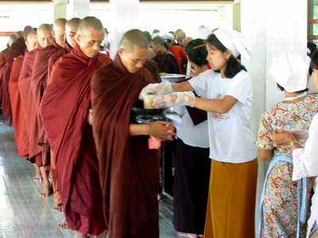
致世界上所有曾經在過去佈施過僧團的、正在佈施給僧團的以及將在未來佈施僧團的上善人們：

請大家為自己所做的佈施生起無限的歡喜心，因為大家正在供養世間無上的福田——僧團，是大家應當虔誠禮敬、歡迎、佈施供養及合十頂禮的。

願大傢俱足六種素質，即佈施者的三種素質：
佈施者在佈施前充滿歡喜；
佈施者正在佈施時充滿歡喜；
已經佈施後也充滿歡喜。
和受施者的三種素質：受施者已經遠離貪愛，或正在努力斷除貪愛；
受施者已經遠離嗔恨，或正在努力斷除嗔恨；
受施者已經遠離無明，或正在努力斷除無明。

帕奧禪林的僧團已經提供了受施者的三種素質，我們只需要求自己具足佈施者的三種素質。如果一項佈施具足此六種素質的話，它將會帶來無量與崇高的果報。以六種素質所行的供養，其功德之巨大是難以形容的，只能以不可估計的、無量來計算，就如大海洋的水不容易被衡量，我們不能說：“大海洋中的水有這麼多桶，有幾百桶的水，有幾千桶的水，有幾十萬桶的水”一樣，大海洋的水只能以不可估計、無量來計算。同樣的，以六種素質所行的佈施供養之功德也是難以衡量，其巨大真的只能以不可估計、無量來形容。

願大家所做的佈施都是與無貪alobha、無嗔adosa、無癡(慧根paññindriya)三種善心所[1]相應的殊勝善業；
無貪是佈施時清淨無染的心，一顆不期待受施者的任何回報與幫助的心；
無嗔是對僧團無比的恭敬心和歡喜心；
無癡是對佛、法、僧三寶和業力法則(因果業報) 皆有充分且不搖動的信心，所做的善舉只是為了累積善業，累積菩提道的資糧。

後學也在這裡與各位賢友們分享一些學佛的心得。大多數的佈施者在佈施時的心所只有與無貪和無嗔的善心所相應，而沒有與慧根相應的，因為許多佈施者在佈施時不會去想他 (她) 所做的一切，無論善業或惡業都是能帶來果報的。業力是通一切有情的，無論是聖者還是凡夫，無論一個人有沒有宗教信仰，無論一個人相不相信業力的法則，也不管一個人期待或不期待有什麼果報，只要一造業，無論是善惡，在因緣具足的前提都能帶來果報，這是永恆不變的法則。就像種下一顆種子後，在因緣具足時就會發芽結果的道理一樣。如果他(她) 在佈施行善時並沒有這樣的如理思維，那麼，他 (她) 在佈施行善時的心是屬於與智不相應的欲界善心 [2] ，即缺少慧心所，只有無貪和無嗔的美心所。

後學在聽了Sayalay Susãla 的阿毗達摩開示後有了一些感觸。Sayalay Susãla 在開示中說到：如果一個人在佈施時的心所只與無貪和無嗔相應，而沒有與慧根相應，那麼以後這個善的果報成熟時，這種善業並不會為受報者帶來智慧，因為導致投生為人或天人時的結生心[3]是不具有慧根的美心所，這是一件非常危險的事。當一個人因為過去的善業令他(她) 現在享有大福報時，如果沒有智慧來作引導，他 (她) 就更容易濫用權力和財富來使自己過度的放縱享樂，乃至為自己的愚癡造下大惡業，這是我們在日常生活中時常遇到。歷史也常有記載，為人類文明帶來浩劫、戰爭和災難的獨裁者、暴君和野心家，他們存在於世間只是為人們帶來痛苦和破壞，這是因為他們在過去做善業時的心所沒有與智慧（無癡）相應之故，或者雖然有與智慧相應但在做善業的前後心態是低劣的，當這善業的果報成熟時，導致投生為二因者duhetuka [4] 。一個有智慧又有大福報的三因者tihetuka將會好好利用他(她) 的權力和財富來利益眾生，在為自己累積菩提道資糧的同時，也為他人帶來幸福和快樂，就如佛陀時代傑出的在家聖弟子給孤獨長者Anathapindika和維沙卡Visakha一樣。

願大家在行善佈施時對三寶及因果業報有充分的信心，同時修習觀智：思維沒有一個 ‘我’ 在行佈施，沒有被佈施的東西，也沒有接受佈施的人，因為這些事物只是一堆名法（精神現象）和色法（物質現象）而已 。只有具足了無貪、無嗔、無癡三因的殊勝佈施，才能引導佈施者朝向苦滅之道。

請不要忘記回向功德，與一切眾生分享。謹以此供養僧團的功德，以及無論現在或於過去所作的功德，回向給我們的父母親、師長、有戒德的賢者、善知識、恩人、所有的親戚朋友、所有已逝世的親屬朋友、所有天神、所有鬼道眾生及一切眾生分享。 願所有眾生隨喜這些功德，願他們快樂健康、平安吉祥、遠離一切痛苦和危難。

分享或回向功德本身就是一種利人利己的善業，就如一個火焰不會因點燃其他油燈而減損其亮度。因此，當其他人受邀隨喜功德時，功德只會增加而不會減少，就好像當我們處於原本只有一把火焰的室內時，我們將室內唯一的一把火焰點燃周圍其他的燈芯，室內反而變得更明亮一樣。同樣的，分享功德就像我們在點亮他人的善心燈，我們可以想像到整個世界乃至宇宙也會因為我們的分享與回向功德而變得更燦爛光輝，這是不是一件殊勝的事情呢？

無論大家在未來成就何種菩提(正等覺、巴支咖菩提、上首弟子菩提、大弟子菩提或普通弟子菩提，依照個人的願力而定) ，願大家所做的一切功德，都成為菩提道上的資糧。願大家佈施、持戒、禪修、恭敬、服務、回向功德、 隨喜功德、聽聞佛法、弘揚正法、正直己見之福業，都能成為大家早日證悟涅槃的助緣。

SĀDHU! SĀDHU! SĀDHU!

參考資料：
1．中部·第142施分別經、增支部·六集·天品·第37經，《漢譯南傳大藏經》元亨寺妙林出版社。
2．《佈施之道》（無上的佈施） 緬甸帕奧禪師講述 能融法師譯。
3．《阿毗達摩概要精解》菩提比庫英篇 尋法比庫中譯。
4．《攝阿毗達摩議論》阿耨樓陀著 葉均譯，Sayalay Susila講。
5．第23故事— 金褸衣的佈施，《阿含經故事選》莊春洪編著。
6．《禮敬逝者》奧智達比庫著。

[1] 心citta、心所cetasika、色rūpa與涅槃Nibbāna為四種究竟法。究竟法是基於它們各自的自性sabhāva而最終存在、不可再分割的最小單位之法。心所是與心同時發生的名法（精神現象），心所通過執行個別專有的作用來協助心全面的識知目標。心所必須與心一起生起滅去，緣取一樣的目標，它們的關係猶如國王與大臣一樣必須互相依賴來執行任務。

[2] 有8種欲界善心，4種與智相應的心和4種與智不相應的心。與智相應的心是具有無貪、無嗔與無癡的三善因，與智不相應的心則只有無貪與無嗔而沒有無癡的二善因，這些心都能帶來投生到欲界善趣的8大欲界果報心。

[3] 欲界8大善心帶來的欲界果報心都能在有情死亡後投生的那一刻執行結生作用，叫做結生心patisandhicitta，因為它把新的一生與前世連接起來。欲界果報心執行結生作用在一生中只出現一次，即在投生的那一刹那。

[4] 就像複印的原理一樣，影印本的素質不可能超過原裝本的素質；三善因的欲界善心能帶來三因或二因的欲界果報心，而二善因的欲界善心只能帶來二因或無因的欲界果報心，依造業者在造業時的心力和心態而定。在造善業時的心力特別強盛（如造善業的前中後時都充滿歡喜），清淨無染而又具有業報思維的心能產生殊勝的三善因善果報心，只有具足殊勝的三善因結生心的梵天人、欲界天人和人類才能證得禪那、證悟聖道聖果與涅槃。在造善業的前後，如果內心受到煩惱污染，如自贊自許、貶低他人、行善後懊悔等等，將會導致該善業降為低劣。低劣的三因善業及殊勝的二善因善業只能產生二因的結生，二善因結生心的天人和人類是不可能在當生證得任何禪那、證悟聖道聖果與涅槃的，因為在其結生心不具有慧根故。低劣的二善因善業只能產生無因的結生，如先天耳聾、殘廢、智障、癡呆，以及兩性或無性人。雖然低劣的二善因善業能夠投生為人，但他們的結生心都是無因的（即沒有無貪、無嗔與無癡的美心所）。無因的結生心既軟弱又不穩固，不能產生健全的眼根、耳根、性根等，而其先天性的殘缺則早已潛伏在導致投生為人的業中。所有惡趣眾生的結生心也肯定是無因的。

附錄6：在此，後學也為正在要踏上清淨之旅的賢友們遞上一杯涼茶，希望這杯涼茶能消除各位在旅途時的口渴與疲勞。這些涼茶有的是後學禪修導師的教誡和勸導，也有的是自己閱讀來的。

☺「在禪坐中有一秒的專注，便得一秒的清淨，因為很幸運的，一心不能二用。」

☺「無論修學者怎樣專念於禪定，他將無法逃脫初學者一開始不可避免的困境——心猿意馬，外來的念頭在其頭腦亂闖。由於禪修進度緩慢，他變得煩躁不安，其結果則是放鬆精進。但是堅定的求學者卻勇於面對這些阻礙，衡破重重困難，緊追不放他的目標，從不在任何一個時刻輕易地放任。」

☺「只要在睡醒一直到入眠這時段的行、住、坐、臥，不間斷的保持正念正知、意守、不忘失並專注于禪修業處，多一份耐心、恒心，默默耕耘，不問收穫 ，就像種一棵果樹，我們不能期待今天把種子播下後明天就長出果實來，我們能力可以做到的是以耐心、恒心、細心的照料果樹，為果樹澆水施肥，我們不能掌控果樹生長的速度。只要我們默默的做好自己的本分，其餘的就順其自然，交給因果法則處理就好了。」

☺「把心安住在一點上，即能強化心的肌肉，也就是帶給心力量，就像過去我們訓練身體的肌肉一樣。」

☺「當我們專注時，五蓋和煩惱便沒有機會生起，因為一心不能二用，一旦我們更善於延長專注的時間，心自會洗淨其粗糙的污垢。」

☺「不要與他人比較，這樣會為自己帶來壓力，而且會帶來不善心。一旦知道自己修到的階段好過他人時會有我慢心，又一旦知道他人的修行好過自己時也會出現自卑，自卑也是屬於我慢心在作祟。」

☺「煮水要保溫，水才會燒開。靜坐時像是在煮水 一樣，在日常生活的行、住、坐、臥中時時刻刻保持正念正知就像保溫一樣，定力才能夠培育起來。如果只是在靜坐時專注於業處，但一下座就把業處擱置一邊，妄念紛飛，那麼水永遠也燒不開。」

☺「一個早起、勤勉、謹慎、忠誠的人，是永遠不會抱怨命運或者生命不好的；一個擁有良好的品格、良好的習慣及意志堅定的人，是不會輕易地被命運擊敗的。」

☺「以農夫種稻般地練習禪修。他們是不急躁的，他們播種、耕地、耙土、插秧，一步一步來，並不省略任何一個步驟。然後，他們等待著農作物的成長。就算他們還看不到稻穀的長出，他們有信心，稻穀將在未來的某一天生長出來。一旦稻穀長出來，他們深信，自己肯定會有所收成。他們不會為了稻穀而揠苗助長。任何這麼做的人，最終將得不到絲毫的收穫。」

☺「生活過得越簡單越好，心活得越單純，定力就更容易培養。」

☺「心真正的休息處並不是在睡覺時，而是在第四禪。」

☺「不浪費心的能量—不回顧已經過去的五蘊，也不展望還沒到來的五蘊。」

☺「一個時時刻刻能讓自己活在當下和安住於法的人，他就是全世界最快樂的人。」

☺「一切善法只能夠在清淨的心裡持續地生起，善法沒有機會在受到污染的心裡生起。」

☺「有定的心是清淨的、皎潔的、無斑點的、離去隨煩惱的、柔軟的、適業的、確立的、達到不動的。」

附錄7：點滴

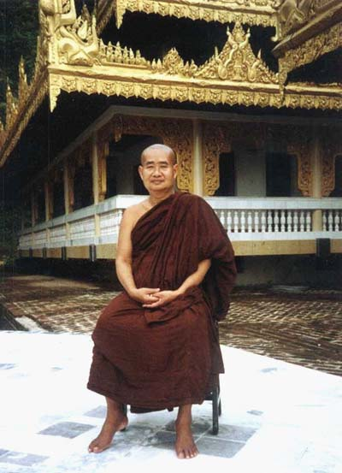

尊敬的緬甸至上大禪師Aggamahākammaññhānācariya—帕奧禪師，法名為烏·阿欽納U Āciõõa。緬甸人為了表示尊重，不直接稱呼法名，而稱為帕奧禪師Pa-Auk Sayadaw。緬語sayadaw，意思為‘尊貴的老師’，是緬甸人對大長老和德學兼優的比庫之尊稱。禪師的禪修教授善巧與耐心、慈悲又不失嚴謹，有時甚至還會帶病教禪、作佛法開示和寫作，在年屆七十的古稀之齡仍然奔波海內外，弘揚佛法，主持密集禪修營，這種為法忘軀的精神確實讓人難以忘懷和無限的感激。

目前（2007年9月）禪師在斯裡蘭卡的一個森林道場精進禪修，由陳思檳居士負責照顧禪師的生活起居。為了饒益眾生，願帕奧禪師健康長壽（雖然是有點不符合佛陀無常、苦、緣生緣滅、有生必有死的教導，但內心依然殷切期望禪師能夠繼續久住於世），以便讓世間更多的人能從禪師的教法中獲益，無論是世間或出世間的長遠利益和幸福。

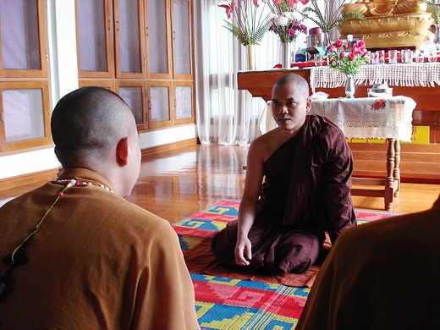

尊敬的U Revata尊者，是受禪師委任的帕奧禪林禪修指導老師之一。1971年生於毛淡棉帕奧村，1994年畢業于仰光大學並獲得動物學B.Sc學位，之後從事英語與電腦工藝教學，一直到1998年11月在帕奧禪林出家。尊者出家後即在戒師—帕奧禪師的嚴格監督和指導下修習止觀業處，並在2002年開始就在帕奧禪林擔任當地和外國禪修者的禪修導師一直到現在。

Revata尊者能說流利的緬語、英語和泰語，也曾有系統地學習巴厘語，並深入巴厘三藏及其注疏。我們時常可以聽到U Revata尊者生動的佛法開示，總會讓聞法者喜獲法益。最近尊者的英文佛法開示已經整理成書，名為《Awaken，Oh World！》。該書目前尚無中譯本，希望未來能有善者發心翻譯成中文。

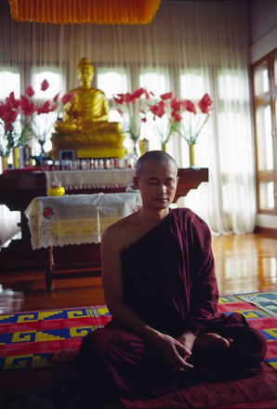

尊敬的馬興德尊者Ven.Mahinda，1971年出生於廣東省。中學時代皈依佛教，大學時代開始研究《阿含經》及原始佛教，畢業後於廣州市從事美術教學工作，其間曾到西雙版納、五臺山、西藏、緬甸等地考察參學。尊者才華洋溢，博學多才，並通曉北傳佛教的義理。尊者自2002年7月至緬甸帕奧禪林出家受具足戒後，在帕奧禪師嚴謹且有次第的禪法教導下完成了帕奧學程，現在尊者是身為帕奧禪林的禪修指導老師之一。

Mahinda尊者能說流利的中文、廣東話和英語，並且通曉巴厘語，能直接深入巴厘三藏原典及其注疏。尊者有時會在教學之余抽空重新漢譯一些巴厘經典，願在未來能夠出現更多更貼近巴厘原意的漢譯巴厘經典，讓更多的華人四眾弟子能瞭解原始佛教的教義。尊者自2004年開始留在帕奧禪師身邊為華人男眾做禪修翻譯和一些輔導工作，直到2006年初被指派獨立教禪為至。由於擁有很好的語言學習能力，尊者能勝任許多場合的翻譯。蒙受尊者的恩惠，禪林的華人禪修者們也能聽聞到禪師的英語翻譯成中文的佛法甘露。
現在，尊者除了每天早上會在上院的齋堂為男女眾指導禪修以外，還定期到下院為華裔女眾禪修者指導禪修和即席開示。目前尊者在下院詳細講解《阿毗達摩課程》，讓禪林的華人四眾受惠無窮。

在此，小輩再次頂禮清淨的僧伽，頂禮帕奧禪師雙足，頂禮依止師U Kun尊者雙足，頂禮U Revata 尊者雙足，頂禮Mahinda尊者雙足。無限地感恩禪師、導師、尊者們無私的教誡和指導，願帕奧禪師、所有曾經教導過小輩的導師和尊者們都安康長壽；為了人、天的福利安樂，請禪師、導師和尊者們久住於世。
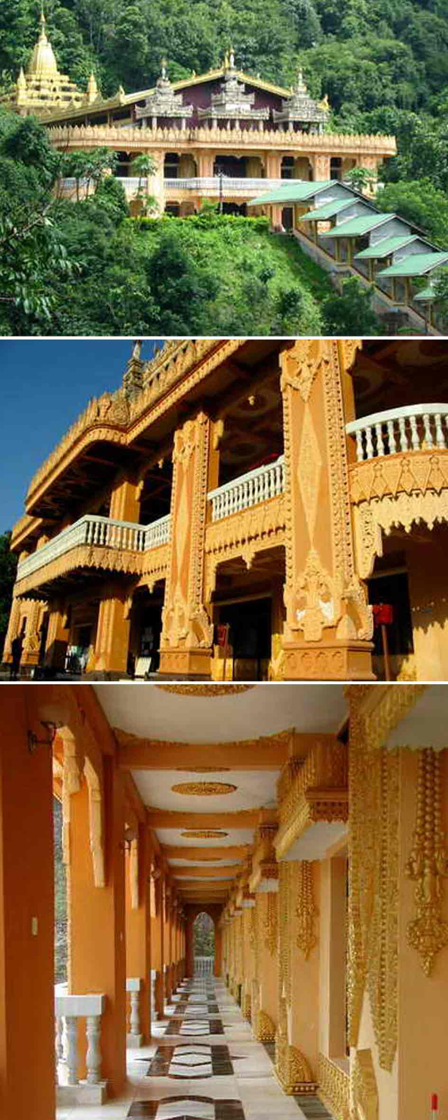
大禪堂，又名為法住界堂Dhammavihārã sãmā，屹立在山坡上，坐東南向西北，兩邊各有山嶺向外伸展。鋼筋水泥結構的大禪堂氣勢宏偉，風格頗具典型的緬甸傳統特色。大禪堂的四個角落分別埋有四塊石丸，標示出界堂的範圍——這是陸上界堂的作法——也是舉行授具足戒、誦戒、自恣等甘馬的集合處所。

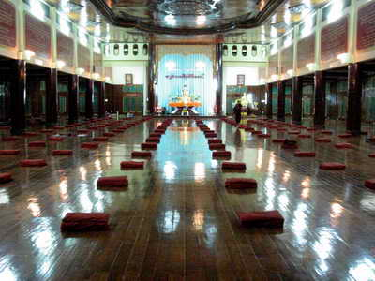

大禪堂分為兩層，上層為比庫們坐禪、誦經、舉行僧甘馬之處，當中供奉著一尊銅鑄佛像，四面牆上裝有大紗窗，既通風又明亮。其室內空間平時可容二、三百人坐禪，在講經或法會時則可容納千人以上。

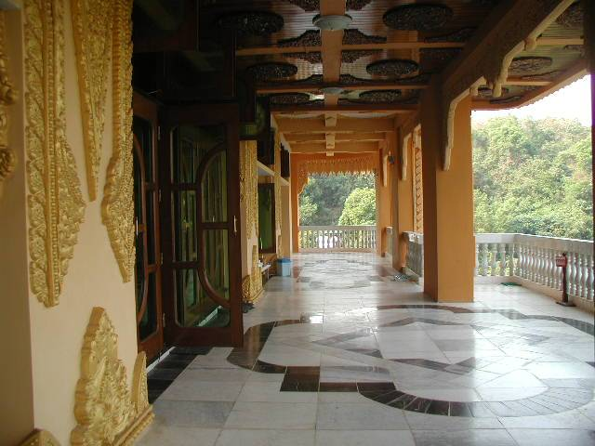
在禪堂二樓上遠眺青山和綠野伸延到海濱的景致，令人賞心悅目、心曠神怡。

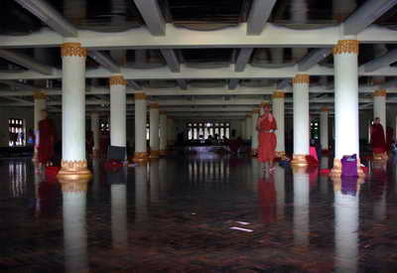
下層為在家居士坐禪之處，可供經行，也可臨時充當通鋪的寮房。禪林把有許多好的孤邸都留給了外國人居住，一些本地比庫就在這裡打地鋪睡覺。
緬甸人總是把好的東西留給外國人，我們要常對當地人存有感恩之心。有時我們可以用一些緬語問候和祝福，也許能為他們帶來一些善意和溫情。
“nei kaung de la”（身體好嗎？）
“kaung ba de”（很好）
“kyei zu tin ba de”（謝謝）
“Kyan mak pa ze，Chan ta pa ze”（祝您健康快樂）
“toh wat”（一半）
“nek nek”（一點點，這兩句在托缽時很實用）

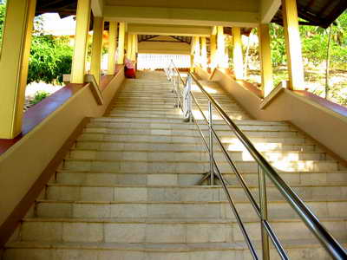
上禪堂的‘好漢坡’，不是好漢不登此坡。

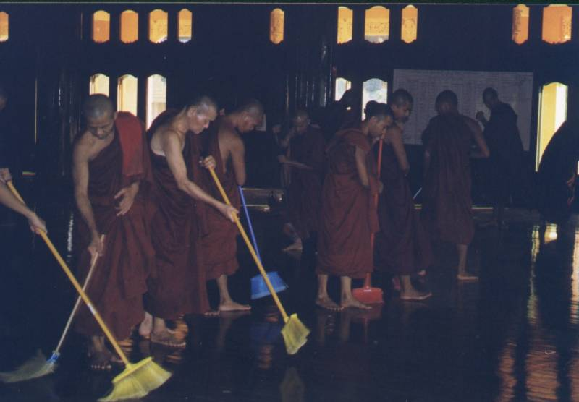
有時可以與本地的比庫們一起打掃禪堂、抹‘好漢梯’、掃樹葉、洗公廁、收集垃圾、搬運木材等等，服務僧團以累積殊勝的福業。通常禪林會在兩個星期舉行一次的gotong-royong (馬來語，即集體大掃除的意思) ，鼓勵外國人參與大掃除。

服務是一種善行，也是十種福業事（puññakiriyavatthu即造福的基礎）之一。十種福業事即是佈施、持戒、禪修、恭敬、服務、分享或回向功德、隨喜他人的功德、聽聞佛法、弘揚正法以及正直己見。十福業是每天隨時都可修可行的善業，是能造作欲界八大善心的福業。一切善法、一切願望、一切世間與出世間的幸福都是以這十種福業事為基礎而成就的。正在謀求長遠的利益和安樂的上善人們應當實踐這十種福業事。Mahinda尊者在佛法開示時，常教誡禪修者應當勤於累積這十種福業來作為禪修的資糧，讓禪修更加順利。

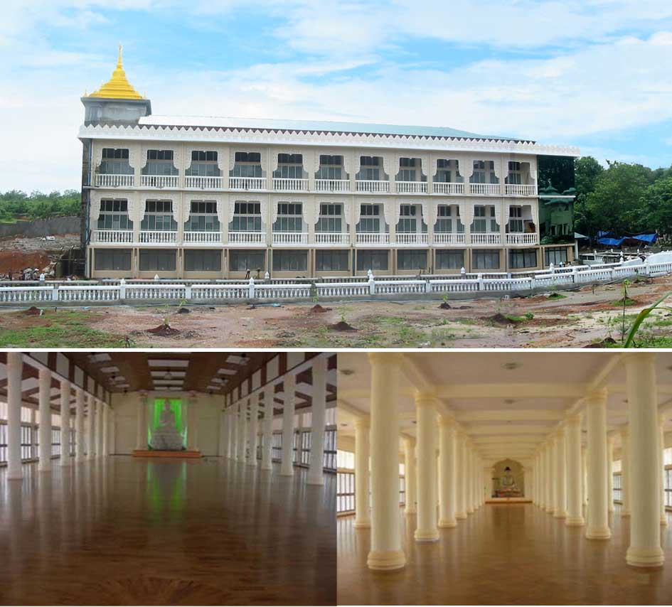

慈住法堂Mettāvihāri Dhamma Hall
一抵達帕奧禪林，在外面的大門檻左邊就可看見一棟大型的三層多功能新禪堂。該禪堂於2005年竣工，專供女眾坐禪、誦經、聞法及居住之用。這座堂皇的新禪堂主要是由中國廣州的大護法梁新新女士捐建。梁新新女士是帕奧禪林的大施主，禪林中有許多建築設施和孤邸都由她捐建，有時也會供養全體禪林住眾的早午齋。我們如今能夠擁有這麼良好的修行環境和設施，梁新新女士居功甚大。在此讚歎隨喜她所作的一切功德與成就，Sàdhu! Sàdhu! Sàdhu! 願梁新新一家健康快樂，一切善願成就。願她所做的功德成為證悟涅槃的助緣。

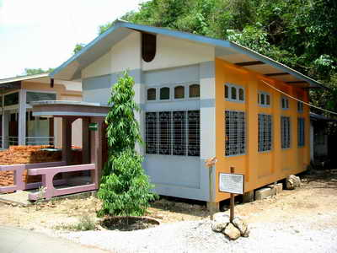
禪林醫療所。如果有西醫或緬甸傳統醫生前來為僧伽義診時，將會有牌子掛在托缽堂通知住眾。要和西醫溝通可以使用英語，至於緬甸傳統醫生就比較難以英語溝通，不過幫他配藥的一位女兒會講英語和一點中文，她會協助翻譯。每當看到他們細心、恭敬又充滿慈愛地為僧眾義診時，後學在內心讚歎隨喜他們的善行Sàdhu! Sàdhu! Sàdhu! 這些善人們是多麼的有智慧，懂得在世間無上的福田裡耕耘播種，他們的果報一定很不可思議。願這善行成為他們菩提道的資糧，生生世世長得莊嚴美麗、沒有病痛、健康長壽、有力量和具足智慧，一直到證悟涅槃。

醫療所裡面也有我們熟悉的中西藥，如青草油、驅風油、銀翹、布藥膏、消毒水、止痛藥等等，這些藥物通常是由外國人供養的，需要這些藥物時可以向U Tiloka尊者索取。尊者是帕奧禪林的義診西醫助理，住在圖書館裡的集體宿舍的1號房。

醫療所裡面也有縫衣機，若袈裟破損或要以雜碎布做汗衣都可在這裡縫紉。

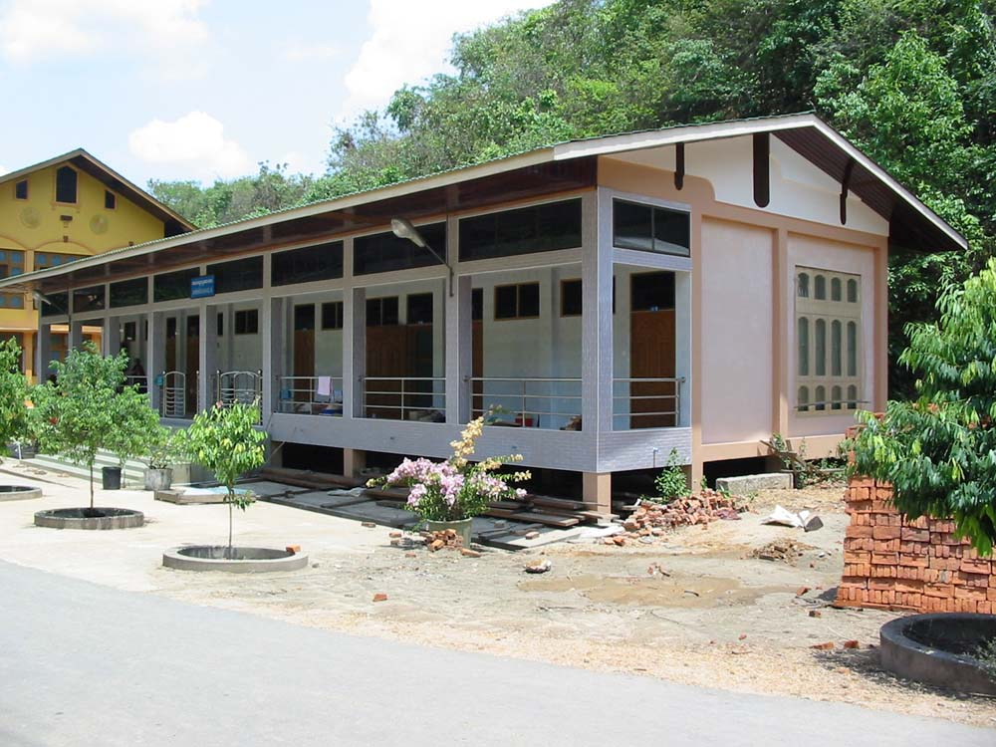

禪林醫院，裡面裝有冷氣設備，生病的比庫可住在這裡養病，有輪值的比庫細心照料和幫助托缽，廚房還會給病人準備特別的食物。在此，小輩向在發燒時曾經細心照料過小輩的緬甸尊者們、幫小輩針灸的Subhasita尊者表達無限的感恩，願bhante們健康快樂，早日證悟涅槃。“KYANG MAK PA SE，CHANG TA PA SE.”

在禪林受了好多善人們的恩惠，真的感激不盡！願所有對後學有恩惠的人、所有幫助過後學的人、所有佈施供養後學的人、所有教導後學的人，願您們都快樂安穩、健康無恙、勝利吉祥，願您們早日止息一切痛苦，證得究竟的快樂——涅槃。

感恩感恩Sàdhu! Sàdhu! Sàdhu!

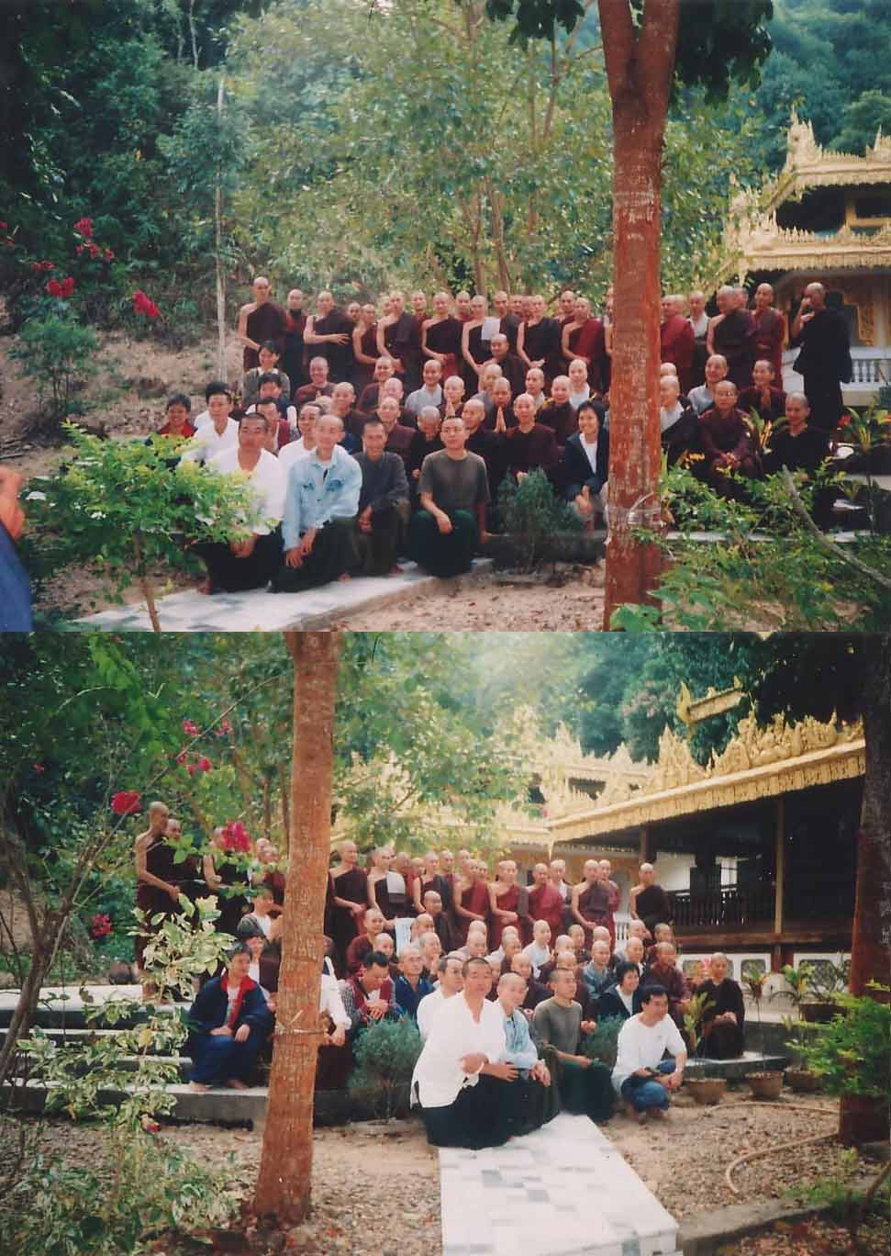
2006年大年初一清早，來自不同國度的華裔比庫、沙馬內拉、sayalay、北傳比丘尼和居士們浩浩蕩蕩到帕奧禪師的孤邸向禪師拜年。禪師一見到我們就說：“Why today new year?”（為何今天是新年？）有智慧的賢友們一定會知道禪師這句話裡的真正含義。禪師的意思是說：如果一個人能夠如實知見法、體證法，那麼他（她）每天都是在過著新年，而不是一年一度才過新年。

大夥兒都很有秩序的進入禪師的孤邸，並期待著禪師給我們這些弟子們一些新年教誡，但禪師並不多說，只是對我們簡單地說：“Less talking.”（少說話）這對禪修者們是多麼有益的教誡。看似簡單，卻不容易辦到啊！

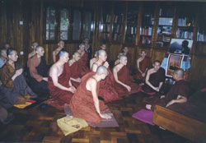

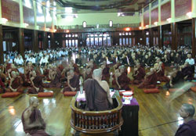

帕奧禪師很少給外國人佛法開示。後學只記得在2006年3月，禪師還沒有啟程到美國和英國主持密集禪修營之前，給了一系列的英語《阿毗達摩》講解。在這一系列講座之中，精彩的即席問答部分是最具吸引力的，許多外國比庫都利用這難得的機會向禪師請教各種各樣的佛法問題。在這些發問的外國比庫當中不乏知識份子，令人感覺好像是在某某大學裡一樣。許多問題是關於如何以阿毗達摩來解釋世間的物質與精神現象的。從問答中，我們可以看到老禪師如何運用敏捷的思維和智慧一一給予解答。一些問題實在太深奧難解，後學的智慧還沒有達到如此高深的程度。在這間‘帕奧大學’裡，後學的程度就像是在讀小學一樣，真慚愧。

在帕奧禪師講解完每場《阿毗達摩》開示之後，Mahinda尊者即作了現場翻譯。這些開示和翻譯在 [覺悟之路] 可以下載：
http://sss2002.51.net/books/ncdaszt/ncds005.htm

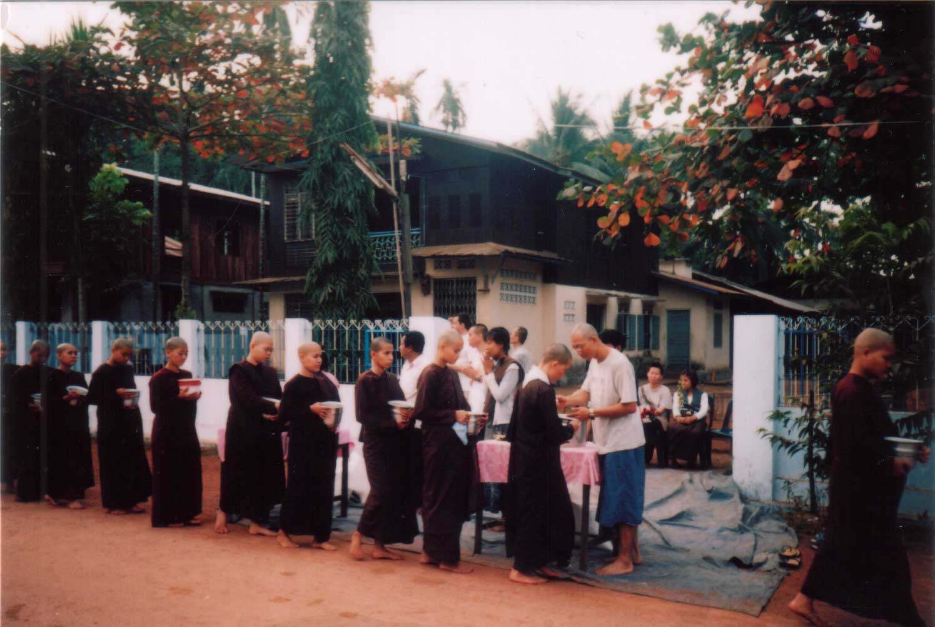
這張照片是在2006 年2月10日於帕奧村托米時拍的。當天早上，在帕奧禪林對面的帕奧村落群裡，家家戶戶都在門口擺了一張放著大米的小台，許多受邀來自附近寺院的比庫、沙馬內拉、戒尼們排成一條長長的隊伍，沿著村道走一圈，村民們就這樣把大米一湯匙一湯匙地佈施給僧尼們。我們這些來自不同國家的居士們也法喜充滿地一起合資買了幾袋米來種種福田，累積善業。願這佈施的功德也回向給所有正在看著這張相片的讀者們，希望您們都能隨喜這份功德，願您們隨喜之善業成為止息一切苦的助緣。

後學發現在他們中間不乏英俊美麗的善男信女，而且他們還擁有著一顆美麗的心 ——一顆善良、正直、慷慨、和藹及恭敬的心。外表的美麗會隨著衰老而消失，然源自內心的美麗是不會被時間征服的，也不用刻意喬裝打扮的，這才是後學心目中真正的英俊美麗。這種英俊美麗也是每個人都能夠擁有的，您們同意嗎？那麼，現在開始大家一起努力培育這種不會受時間和空間限制的真善美吧！

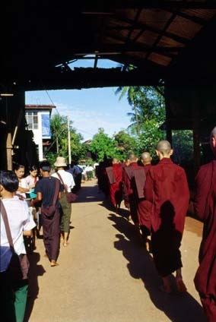
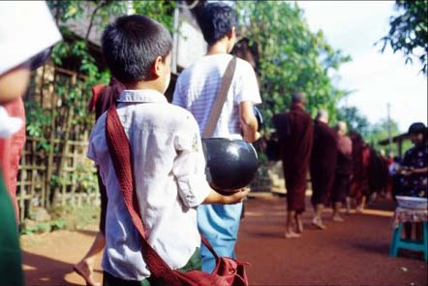

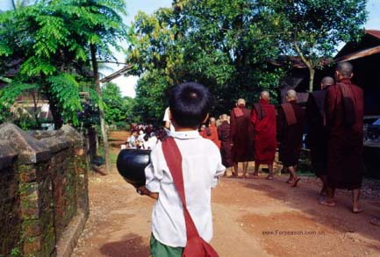
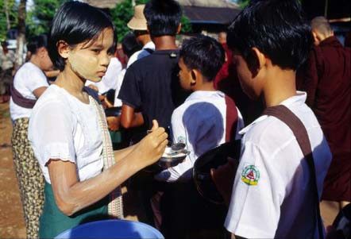

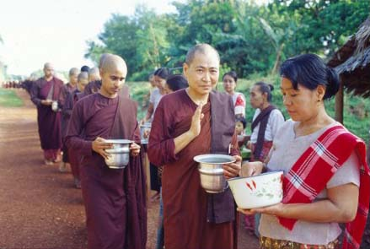
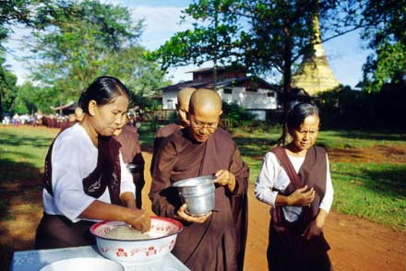

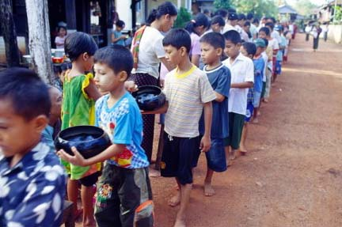

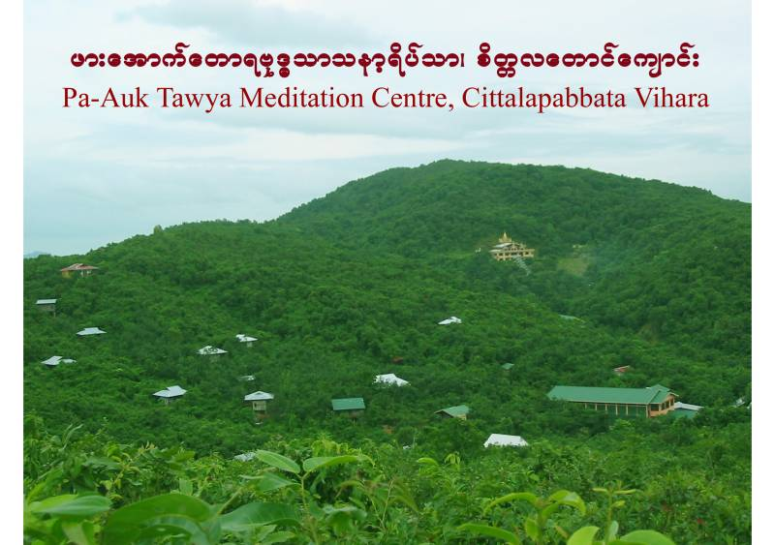
帕奧禪林，像不像佛陀時代的祇樹給孤獨園呢？

帕奧禪林Pa-Auk Taywa Meditation Centre，位於緬甸南部毛淡棉市近郊的帕奧村對面，以村名作為寺院之名。現在帕奧禪林已經成為頗具規模的國際禪修中心，目前還在不斷擴建當中，以應日益增加的禪修者之需。在此修行的禪修者經常維持在七、八百人左右，其中上座部比庫有三、四百位。外國禪修者有一百多位，其中華人就占半數以上。

有時候在讀聖弟子傳時，常會感歎自己出生在離佛陀時代遙遠的佛法邊地，心中羡慕那些生逢佛世、親聞佛音、親受佛教的弟子們。兩千五百多年前，自己究竟在哪裡呢？是沉淪惡道？是身為外道？還是一個懈怠放逸的佛弟子呢？

世事遷變無常，佛陀所教導的正法、律也將如此，必定是緣生緣滅的，佛法的流變就是無常法印的展現。從佛陀時代的原始佛教到部派佛教，再經大乘佛教、密乘佛教，演變到現代形形色色的佛教，五花八門的見解與稀奇古怪的修行方法充斥了整個佛門，而且這些變了質的佛法還蒸蒸日上、越來越興盛。當然，正法的日漸隱沒是不可否認和無法扭轉的事實，這一切都依循諸行無常的鐵律。雖然如此，我們仍然可以在帕奧禪林看到更接近於佛陀時代的正法與僧團。願所有仰慕純樸原始佛教的善人們，都能在這片淨土裡尋找到那份樸實無華的真！
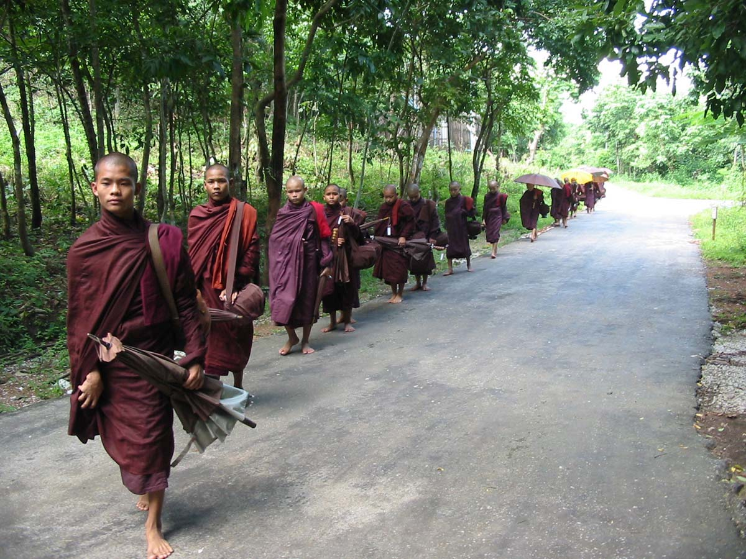
托缽的時間到了，僧眾們列隊步行到托缽堂托缽。在大馬的馬路是靠左走的，而緬甸是靠右走的。僧眾托缽時要披覆雙肩、穿著整齊full robe（如圖）。如果剛出家的比庫或沙馬內拉對披覆雙肩不熟練的話，可以提早到托缽堂‘練習’，因為托缽堂有許多上座比庫很樂意教你如何穿。若熟練的話，不用一分鐘即可穿好。

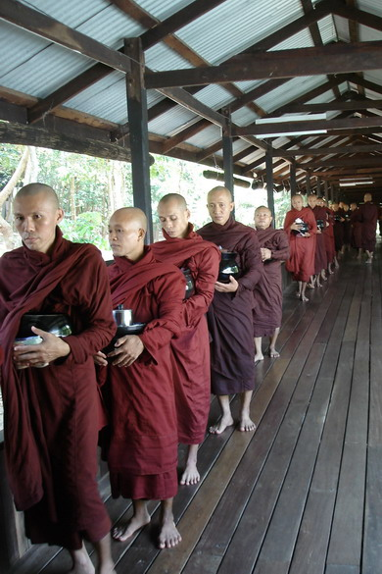

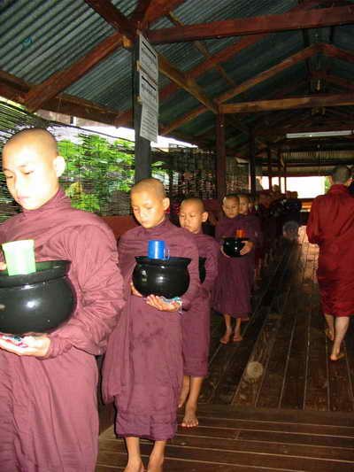
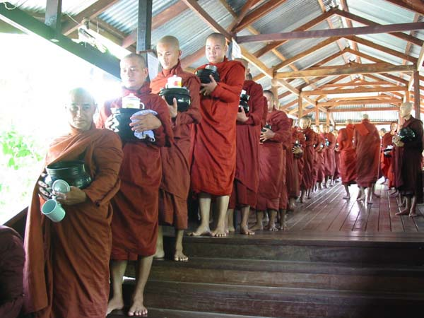

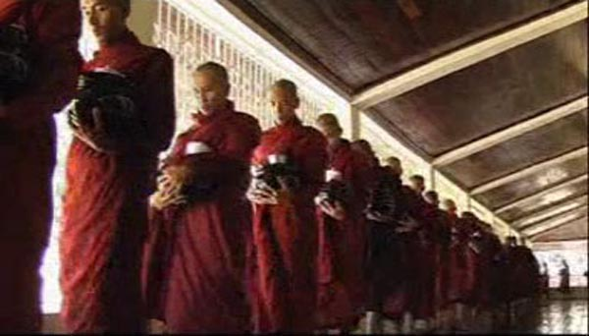

世間無上的福田——僧團。有智慧的善人們總是把握機會在無上的福田耕耘播種，以累積福德和菩提道的資糧。Sàdhu! Sàdhu! Sàdhu! 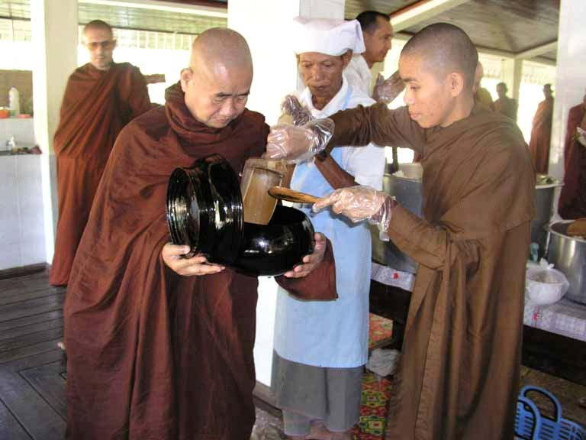

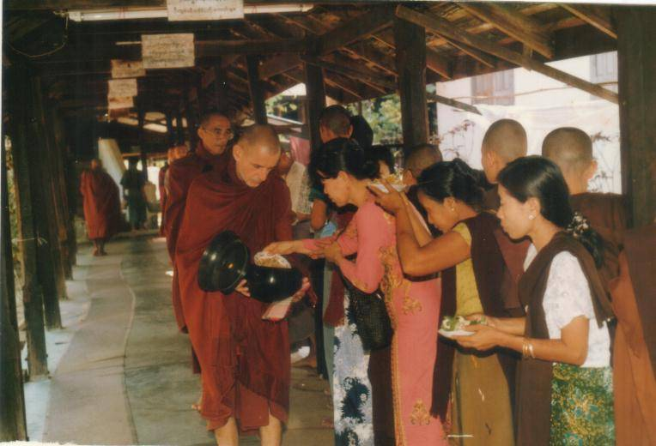
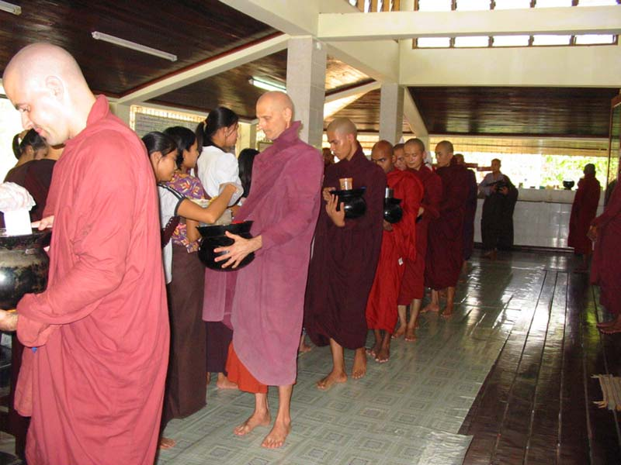

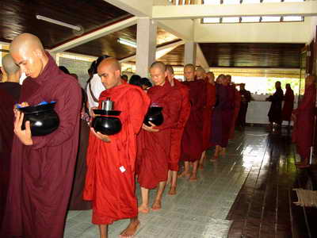

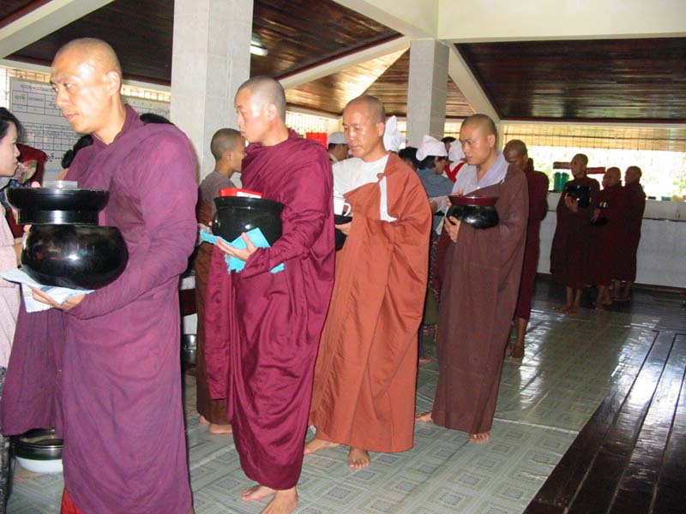

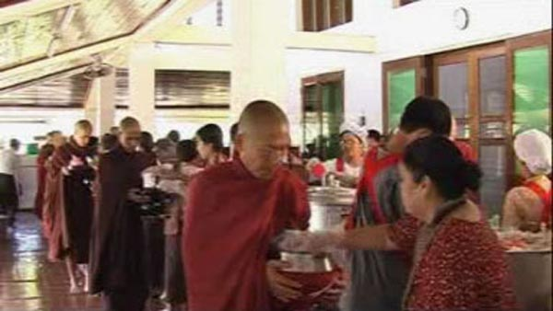

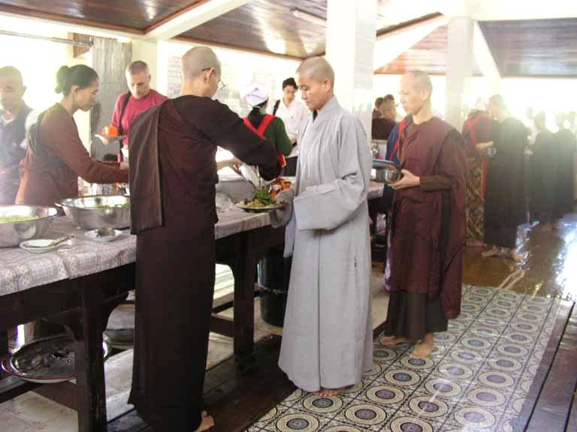

Supañipanno Bhagavato sāvakasaïgho 世尊的聲聞僧團是善行道者，
Ujupañipanno Bhagavato sāvakasaïgho 世尊的聲聞僧團是正直行道者，
¥āyapañipanno Bhagavato sāvakasaïgho 世尊的聲聞僧團是如理行道者，
Sāmīcipatipanno Bhagavato sāvakasaïgho 世尊的聲聞僧團是正當行道者，
Yadidam:cāttari purisayugāni aññhapurisapuggalā 也即是四雙八輩，
Esa Bhagavato sāvakasaïgho 此乃世尊的聲聞僧團，
Āhuneyyo 應受供養，
Pāhuneyyo 應受供奉，
Dakkhiõeyyo 應受佈施，
A¤jalīkaraõīyo 應受合掌，
Anuttaram puññakkhettam lokassā’ti 是世間無上的福田。

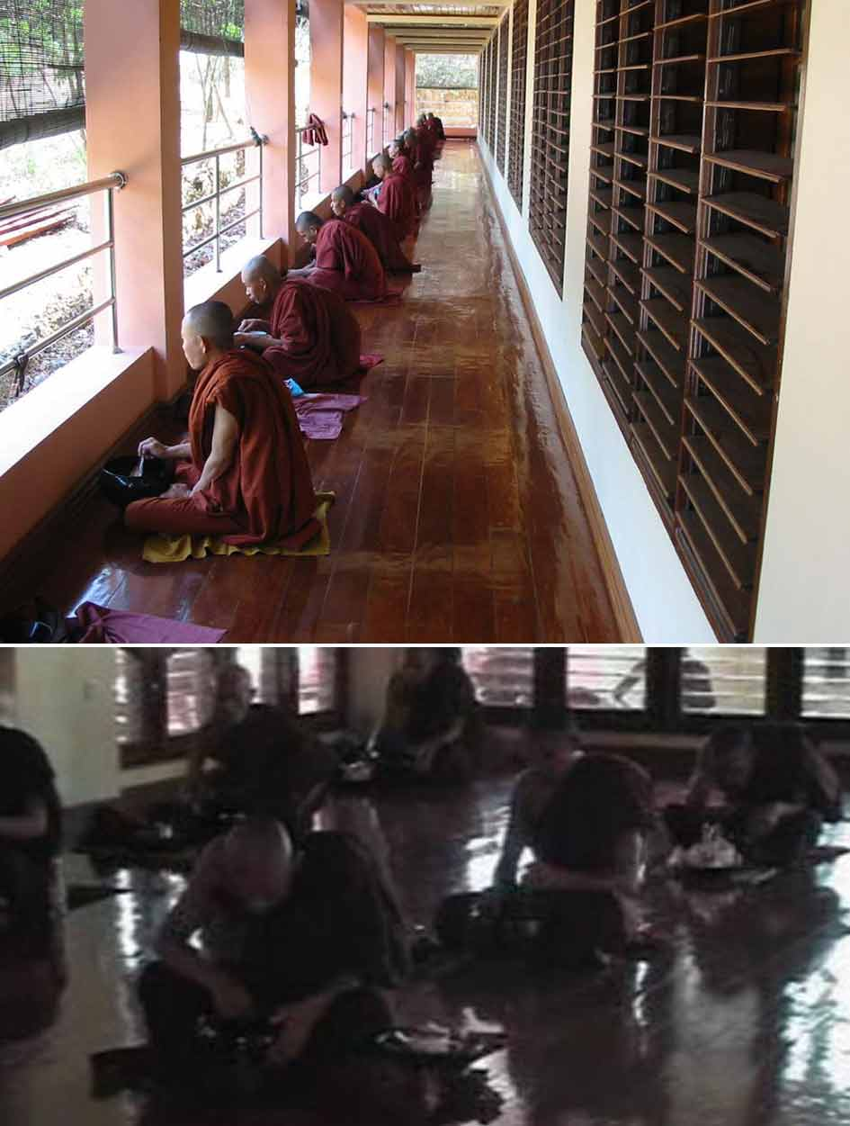

這裡有多少位天真無邪的小沙馬內拉是未來的‘帕奧禪師’呢？

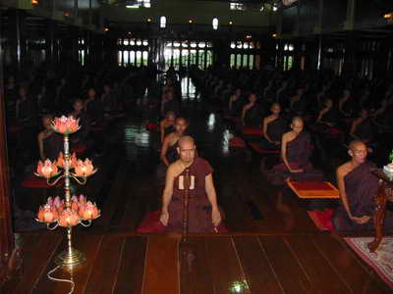 “即使在戰場上，能戰勝百萬人，然而，能戰勝自己的人，才是真正的至上的勝利者”。《法句經·千品·103偈》
禮敬所有戰勝自己、降伏自我的生命鬥士。

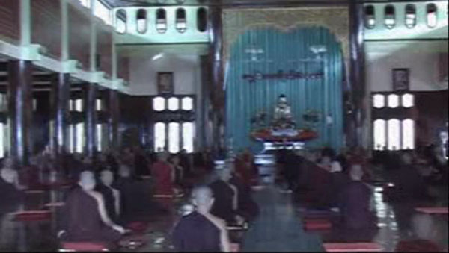
即使在人類歷史上任何一場偉大的戰役，也比不上能夠戰勝自己煩惱魔軍的戰役。曾有多少人類偉大的戰役在這裡留下輝煌的痕跡？

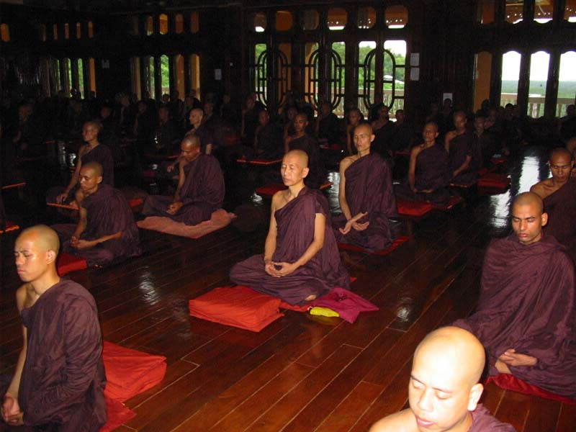
禪修可是真槍實彈的戰鬥，要跟邪惡的煩惱魔軍決一死戰。這裡就是真正的戰場，戰士們向貪、嗔、癡宣戰。祛除自己內心的貪嗔癡才是真正的勝利。
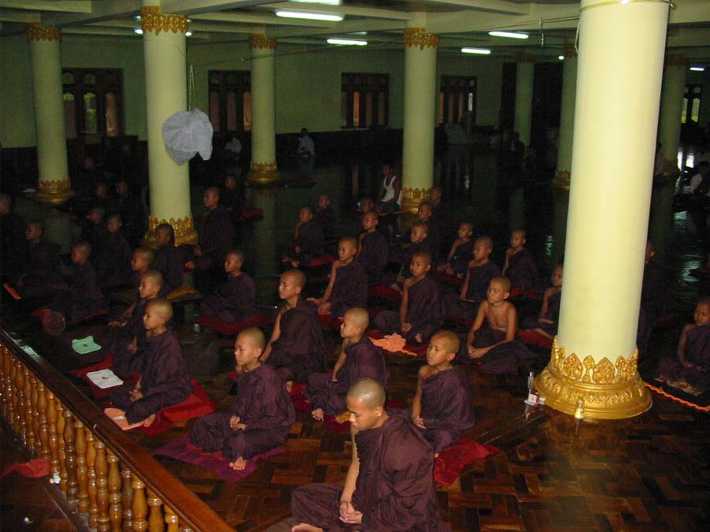
這世界上最成功的騙子並不是任何人，而是我們自認熟悉但事實上並不熟悉的‘心’。我們已經被這顆‘心’矇騙了許久。偉大的覺者 ——佛陀已經教導我們如何去識破‘心’在耍的把戲。

智慧生於禪修之中，
無禪修智慧即退失；
知曉此二得失之道，
且實踐以令慧增長。
——法句經 • 282
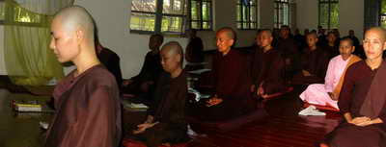
在這世界上有多少整天忙著在戰場上征服他人的男人，比這些正在努力征服自己之心的女人還不如！

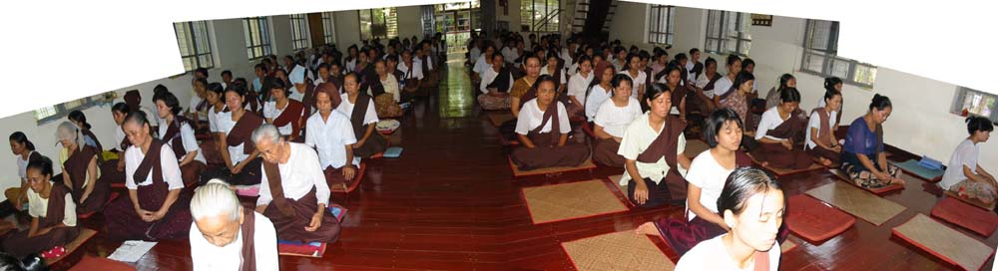
佛法並不是要等死後才能體證，智慧也無需等死後才能開發。法是佛陀為活著的人宣說的。看看這些年齡可為人祖母者，依然在善用所剩無多的生命餘輝，年輕力壯的我們是否會感到慚愧？！

Svākkhāto Bhagavatā Dhammo法乃世尊所善說，
Sandiññhiko是自見的，
Akāliko無時的，
Ehipassiko來看的，
Opanayiko導向（涅槃）的，
Paccatam Veditabbo Viññuhi智者應各自證知。

有些傳承鼓吹什麼止觀禪修、四念處已經不適合現代人了，當今這個時代無論如何精進也不能開悟證果了。這種邪見不知抹殺了多少有慧人內在無限的潛能和良機，否定了人們為積累巴拉密應付出的努力，同時也不知已經造成多少人通往解脫大道的障礙。除非已經確定對方是禽獸或先天性殘缺、智障，否則沒有任何人有資格否定他人在這方面的能力。

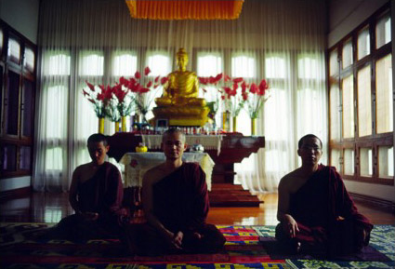
為了延續佛陀的教法，佛弟子的使命就是實踐佛陀的教法，隨法、見法、體證法，實踐八聖道。只要還有人實踐八聖道，這世間就依然會有四雙八輩的聖者；只要這世間還有聖者，正法就能繼續久住於世。

凡是在法、律之中有八聖道者，那裏就有沙門，第二沙門、第三沙門、第四沙門……蘇跋達，於此，只要比庫們正確地安住，則世間將不空缺阿拉漢！
——《長部16·大般涅槃經》

一次又一次地，帕奧禪林默默地記載著人類最光輝的戰績！
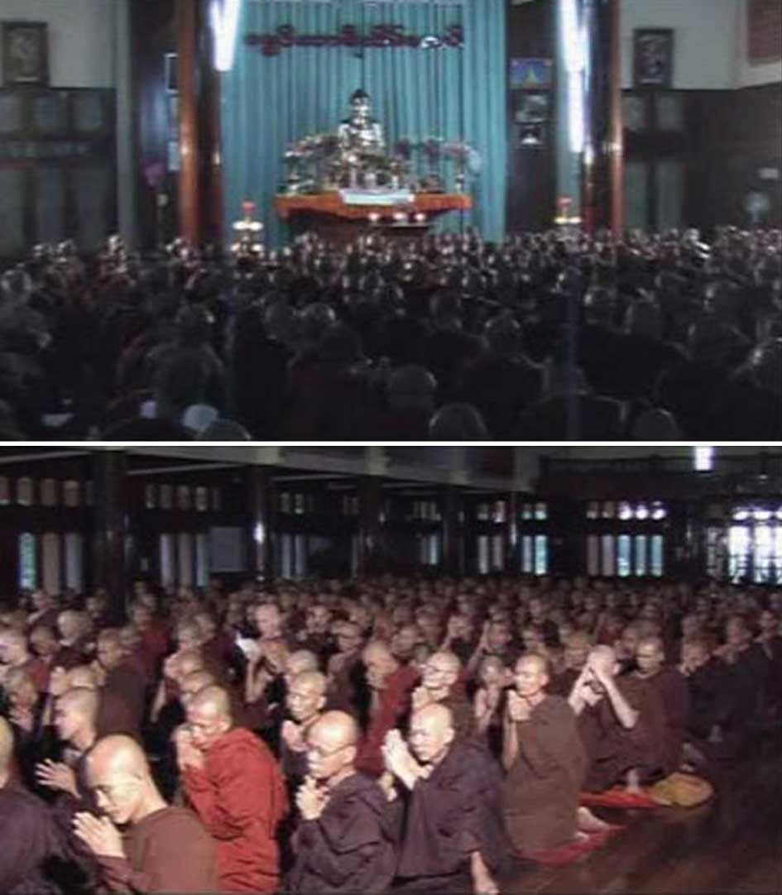
啊！世界上真正的男子漢大丈夫，到底是誰呢？

就是那些正在努力克制感官欲樂、捨棄財產、離開在家舒適的生活、剃除鬚髮、穿著袈裟、守護諸根門、自製身口意、具足清淨戒行、見到微小的過失也能帶來的危險、努力圓滿清淨梵行的僧伽們。

這些並不是一般人可以做到的，小輩內心不禁深深地讚歎與感到慚愧。

在哪裡可以看到世間真正的男子漢大丈夫們的足跡？就在森林中、在山洞裡、在荒野外，在清淨如法的僧團裡。

只有清淨行道的僧團，才是四雙八輩的搖籃；

只有清淨和樂的僧團，才是無上的福田；

真正在饒益世間的是正在實踐八聖道的僧伽們；

對帕奧禪林僧團，以及所有依然存在於這世間的清淨僧團，

小輩再次致以最深切、最崇高的敬意！

在此，小輩再次頂禮僧團！

再次頂禮尊者們的雙足！

再次向所有四雙八輩的聖者們致以最深的禮敬！

願弟子以受持正法、實踐正法、隨戒、隨法而行、如法的生活、如實知見法，來向至上的導師——佛陀致以最深切、最崇高的感恩和敬意！

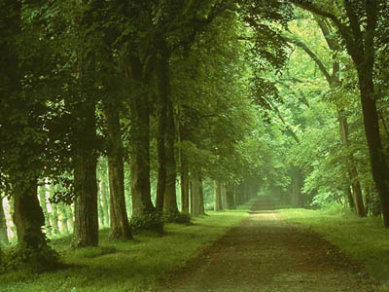
它雖然古老，但它有一種永駐的新鮮；
它—佛陀的古道，乃在向疲倦的旅行者招手。
來吧！旅者，慈悲的佛陀在呼喚著您，就像慈母在盼望著她唯一的兒子歸來一般，
來到安全和寧靜的休息處吧！

